Phiên bản tài liệu
Ngày phát hành | Phiên bản | Mô tả | Tác giả
24/10/2025 | v1.0

Mục lục
I. GIỚI THIỆU CHUNG 6
1. Mục đích tài liệu 6
2. Mục đích yêu cầu nghiệp vụ của chức năng 6
II. LƯỢC ĐỒ PHÂN RÃ CHỨC NĂNG 7
III. ĐẶC TẢ YÊU CẦU HỆ THỐNG 8
1. Tư vấn và hỗ trợ khách hàng 8
1.1. Tư vấn và hỗ trợ khách hàng 8
1.1.1. Thông tin chức năng 8
1.1.2. Màn hình giao diện 11
1.1.3. Rule Thông Tin 12
1.1.4. Rule Nghiệp Vụ 12
1.1.5. Rule Hệ Thống 13
1.2. Xem thông tin nhà hàng 14
1.2.1. Thông tin chức năng 14
1.2.2. Màn hình giao diện 15
1.2.3. Rule về thông tin 16
1.2.4. Rule về nghiệp vụ 17
1.2.5. Rule về hệ thống 18
1.3. Xem thực đơn 19
1.3.1. Thông tin chức năng 19
1.3.2. Màn hình giao diện 21
1.3.3. Rule về thông tin 24
1.3.4. Rule về nghiệp vụ 25
1.3.5. Rule về hệ thống 26
1.4. Gợi ý thực đơn 27
1.4.1. Thông tin chức năng 27
1.4.2. Màn hình giao diện 30
1.4.3. Rule về thông tin 32
1.4.4. Rule về nghiệp vụ 33
1.4.5. Rule về hệ thống 34
1.5. Hướng dẫn đặt bàn/ đặt món 35
1.5.1. Thông tin chức năng 35
1.5.2. Màn hình giao diện 37
1.5.3. Rule Hệ thống 38
1.5.4. Rule Nghiệp vụ 39
1.5.5. Rule Thông tin 40
1.6. Use case Chương trình khuyến mãi 41
1.6.1. Thông tin chức năng 41
1.6.2. Màn hình giao diện 44
1.6.3. Rule về thông tin 45
1.6.4. Rule về nghiệp vụ 46
1.6.5. Rule Nghiệp vụ 47
1.7. Xem đánh giá 48
1.7.1. Thông tin chức năng 48
1.7.2. Màn hình giao diện 51
1.7.3. Rule về thông tin 53
1.7.4. Rule về nghiệp vụ 54
1.7.5. Rule về hệ thống 55
2. Xử lý phản hồi khách hàng 55
2.1. Thông tin chức năng 55
2.2. Giao diện màn hình 59
2.3. Rule về thông tin 60
2.4. Rule về nghiệp vụ 62
2.5. Rule về hệ thống 64

Danh mục bảng
Bảng 1. Bảng đối tượng sử dụng tài liệu 6
Bảng 2. Bảng đặc tả yêu cầu chức năng Tư vấn và hỗ trợ khách hàng 10
Bảng 3. Bảng đặc tả yêu cầu chức năng Xem thông tin nhà hàng 13
Bảng 4. Bảng đặc tả yêu cầu chức năng Xem thực đơn 19
Bảng 5. Bảng đặc tả yêu cầu chức năng Gợi ý thực đơn 32
Bảng 6. Bảng đặc tả yêu cầu chức năng Hướng dẫn đặt bàn/món 39
Bảng 7. Bảng đặc tả yêu cầu chức năng Chương trình khuyến mãi 45
Bảng 8. Bảng đặc tả yêu cầu chức năng Xem đánh giá 52
Bảng 9. Bảng đặc tả yêu cầu chức năng Xử lý phản hồi khách hàng 60

Danh mục hình ảnh
Hình 1. Mô hình phân rã chức năng 7
Hình 2. Màn hình giao diện chức năng Tư vấn và hỗ trợ khách hàng 11
Hình 3: Giao diện khi khách hàng chọn chức năng “Thông tin nhà hàng” 16
Hình 4: Giao diện khi khách hàng đặt câu hỏi liên quan đến thông tin nhà hàng 16
Hình 5. Màn hình giao diện tính năng Xem danh sách món ăn 21
Hình 6. Màn hình giao diện tính năng Món ăn nổi bật 22
Hình 7. Màn hình giao diện tính năng Tra cứu món ăn 23
Hình 8. Màn hình giao diện tính năng Đề xuất món ăn tương tự 24
Hình 9. Màn hình giao diện chức năng Gợi ý thực đơn 32
Hình 10. Màn hình hướng dẫn đặt bàn/món 38
Hình 11. Màn hình giao diện chức năng Chương trình khuyến mãi 45
Hình 12. Màn hình giao diện chức năng Xem đánh giá 53
Hình 13. Màn hình Khách hàng chức năng Xử lý phản hồi khách hàng 59
Hình 14. Màn hình Nhân viên CSKH chức năng Xử lý phản hồi khách hàng 59
Hình 15. Màn hình Quản lý chức năng Xử lý phản hồi khách hàng 60

I. GIỚI THIỆU CHUNG

1. Mục đích tài liệu
- Tài liệu này nhằm đặc tả yêu cầu hệ thống cho chức năng “Tư vấn, hỗ trợ khách hàng và Xử lý phản hồi tự động” của Nhà hàng ABC, được xây dựng dựa trên nền tảng chatbot và công cụ tự động hóa n8n.
- Mục tiêu của tài liệu là mô tả chi tiết các yêu cầu nghiệp vụ, chức năng và phi chức năng mà hệ thống cần đáp ứng, làm cơ sở cho các giai đoạn thiết kế, lập trình, kiểm thử và nghiệm thu hệ thống.
- Đối tượng sử dụng tài liệu:
Người sử dụng | Mục đích
Nhân viên CSKH | Hiểu cách hệ thống chatbot và n8n hỗ trợ trong việc tư vấn, tiếp nhận và xử lý phản hồi khách hàng.
Nhóm phát triển hệ thống | Nắm được yêu cầu chi tiết để xây dựng, cấu hình và tích hợp chatbot – n8n với các kênh tương tác (Zalo, Facebook, Website).
Nhóm kiểm thử | Phục vụ xây dựng tài liệu test và test các chức năng hệ thống (system test)
QA | Sử dụng để tham chiếu thẩm định chất lượng phần mềm, kiểm tra tài liệu thiết kế, tài liệu nhóm Test
Nhóm quản lý dự án | Theo dõi phạm vi và tiến độ thực hiện yêu cầu, đảm bảo hệ thống đáp ứng đúng mục tiêu CSKH của Nhà hàng ABC.

Bảng 1. Bảng đối tượng sử dụng tài liệu

2. Mục đích yêu cầu nghiệp vụ của chức năng
Hệ thống Tư vấn, hỗ trợ khách hàng và Xử lý phản hồi tự động được xây dựng nhằm:
- Tự động hóa quá trình tương tác với khách hàng, giúp giảm tải cho nhân viên CSKH.
- Đảm bảo phản hồi kịp thời, 24/7, qua các kênh Zalo, Facebook và Website.
- Tập trung hóa dữ liệu phản hồi khách hàng từ nhiều kênh về một hệ thống duy nhất thông qua n8n, giúp quản lý và theo dõi hiệu quả hơn.
- Hỗ trợ nhà hàng cải thiện trải nghiệm khách hàng bằng cách phát hiện sớm các phản hồi tiêu cực và gửi thông báo tự động đến bộ phận phụ trách.

II. LƯỢC ĐỒ PHÂN RÃ CHỨC NĂNG

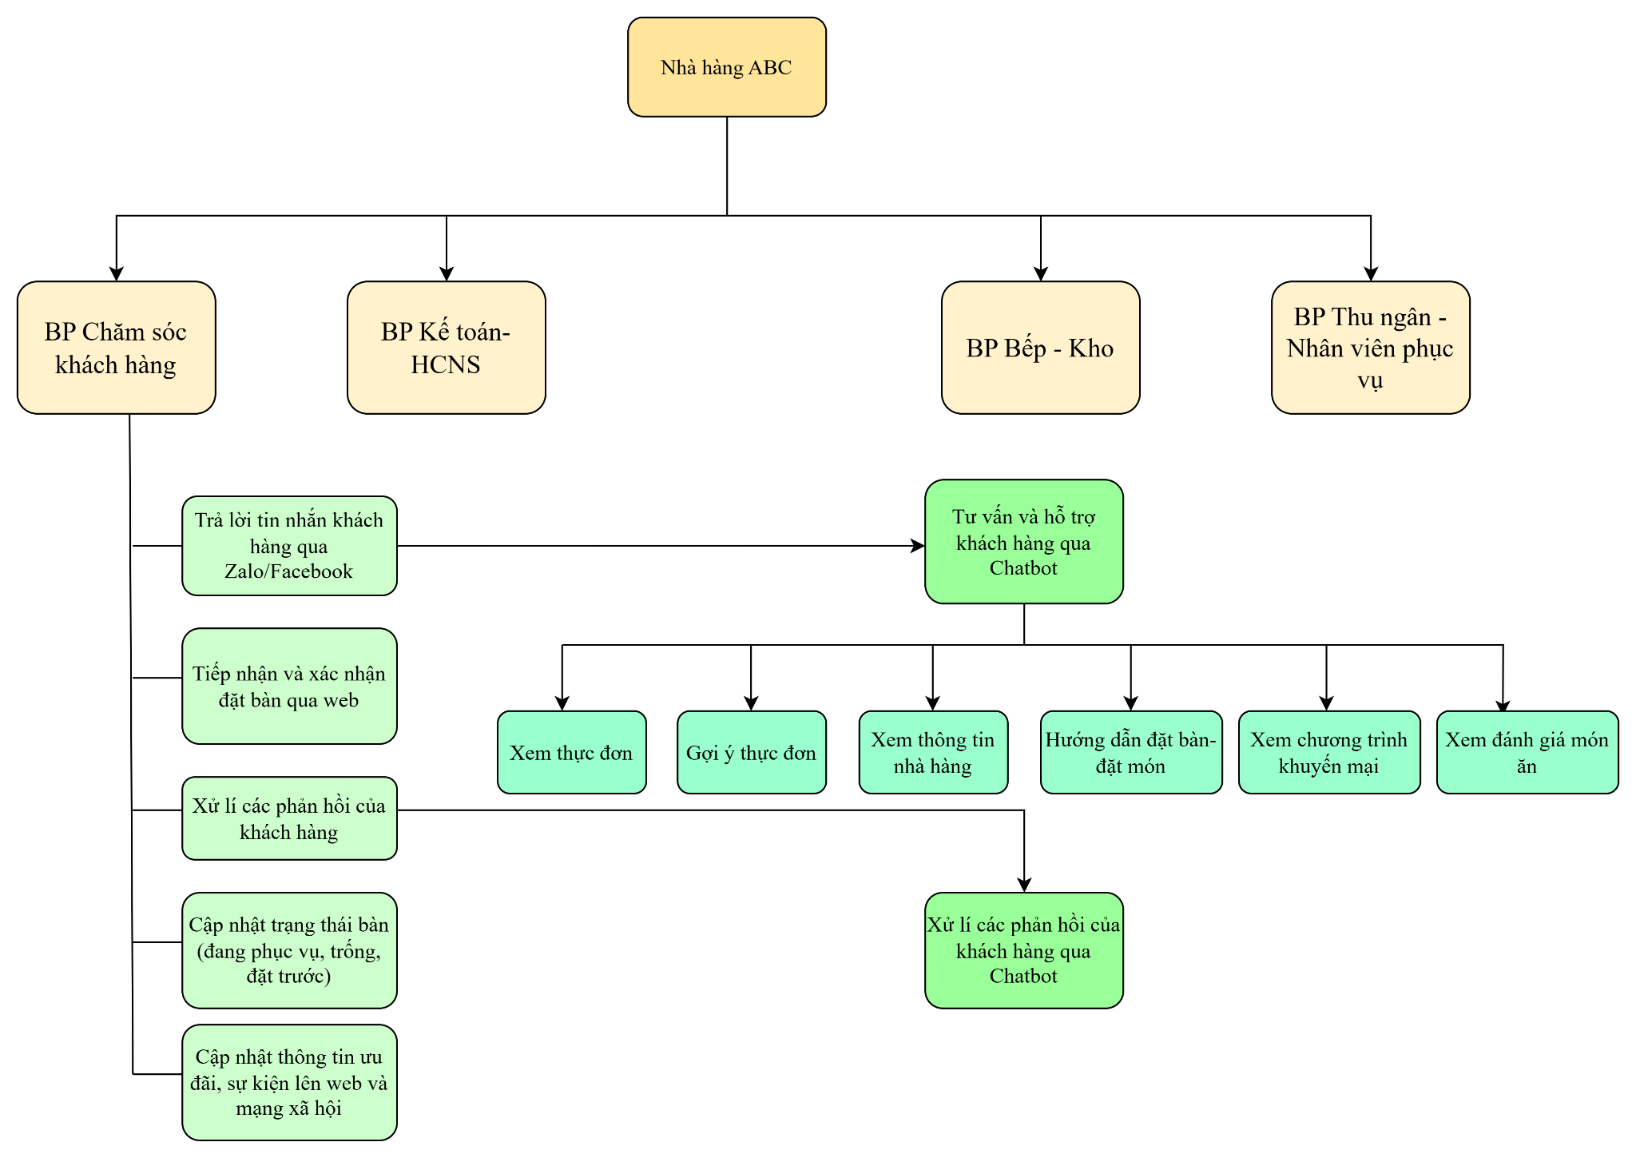

Hình 1. Mô hình phân rã chức năng

III. ĐẶC TẢ YÊU CẦU HỆ THỐNG

1. Tư vấn và hỗ trợ khách hàng

1.1. Tư vấn và hỗ trợ khách hàng

1.1.1. Thông tin chức năng
- Use case Tư vấn và hỗ trợ khách hàng
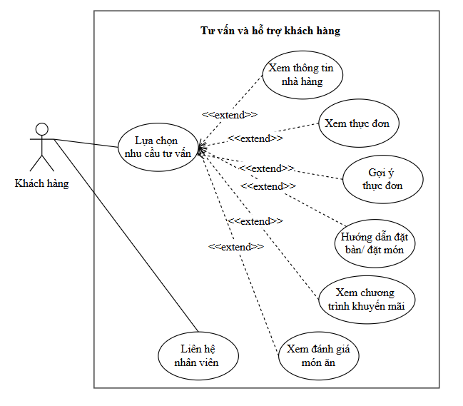
- Đặc tả use case Tư vấn và hỗ trợ khách hàng
Use Case ID | UC01
Use Case Name | Tư vấn và hỗ trợ khách hàng
Description | Chatbot tư vấn và hỗ trợ về thông tin nhà hàng, món ăn, thực đơn, hướng dẫn cách đặt bàn/ đặt món, xem các ưu đãi hoặc các đánh giá từ khách hàng khác.
Actor(s) | Khách hàng
Priority | Cao
Trigger | Khách hàng bắt đầu cuộc trò chuyện với chatbot qua Website, Zalo, Fanpage của nhà hàng.
Pre-Condition(s) | - Hệ thống chatbot hoạt động ổn định và được kết nối với cơ sở dữ liệu thực đơn, phản hồi, và thông tin khách hàng.
Post-Condition(s) | Yêu cầu của khách hàng được chatbot phản hồi hoặc chuyển tiếp cho nhân viên CSKH (nếu khách hàng yêu cầu).
Basic Flow | - Khách hàng mở kênh chat Website/ Zalo/Fanpage của nhà hàng.  - Chatbot gửi lời chào và gợi ý các nhóm hỗ trợ chính - - -Thông tin nhà hàng  - Xem thực đơn  - Gợi ý thực đơn  - Hướng dẫn đặt bàn/ đặt món  - Xem chương trình khuyến mãi  - Xem đánh giá  - Khách hàng lựa chọn chọn nhu cầu tư vấn. hoặc nhập yêu cầu tư vấn.  - Chatbot truy xuất dữ liệu liên quan từ hệ thống (POS, thực đơn, khuyến mãi, dữ liệu phản hồi …) và gửi phản hồi cho khách hàng tương ứng.  - Khách hàng nhận phản hồi từ Chatbot.  - Khách yêu cầu liên hệ nhân viên.  - Chatbot kiểm tra trạng thái nhân viên trực tuyến và chuyển cuộc trò chuyện cho nhân viên cskh đang trực.  - Cuộc trò chuyện kết thúc khi khách hàng đã nhận được đủ thông tin, Chatbot cảm ơn khách hàng và kết thúc hội thoại.
Alternative Flow | A1. Khách nhập câu hỏi tự do  3a. Chatbot tự nhận diện ý định và gợi ý nhóm phù hợp.  A2. Khách không hài lòng với phản hồi Chatbot  5a. Nếu khách không hài lòng, Chatbot hiển thị thông báo: “Xin lỗi, tôi chưa hiểu câu hỏi của bạn. Vui lòng chọn lại chủ đề hoặc yêu cầu kết nối với nhân viên CSKH.”  5a1. Khách hàng chọn “Chọn lại chủ đề”  Usecase quay về bước 3.  5a2. Khách hàng chọn “Kết nối nhân viên CSKH”,  Usecase chuyển đến bước 7  A3. Không có nhân viên trực tuyến  7a. Hệ thống tạo ticket hỗ trợ, lưu thông tin yêu cầu và thông báo cho khách hàng sẽ được phản hồi sớm nhất.  Kết thúc Usecase
Exception Flow | E1: Chatbot không truy cập được dữ liệu hệ thống -> Hiển thị thông báo lỗi và hướng dẫn khách hàng liên hệ CSKH trực tiếp.  E2: Kết nối nhân viên thất bại  7e. Chatbot thông báo “Xin lỗi, kết nối không thành công. Chúng tôi sẽ gọi lại sau.”
Non-Functional Requirement | - Chatbot phải phản hồi trong vòng 5 giây.  - Hệ thống hoạt động 24/7, tỷ lệ uptime ≥ 99%.  - Hệ thống đảm bảo bảo mật thông tin khách hàng.  - Hỗ trợ nhiều người dùng cùng lúc.  - Giao diện thân thiện, hỗ trợ đa nền tảng (Facebook, Zalo, Web).  - Tỷ lệ nhận diện chính xác câu hỏi ≥ 90%.

Bảng 2. Bảng đặc tả yêu cầu chức năng Tư vấn và hỗ trợ khách hàng

1.1.2. Màn hình giao diện
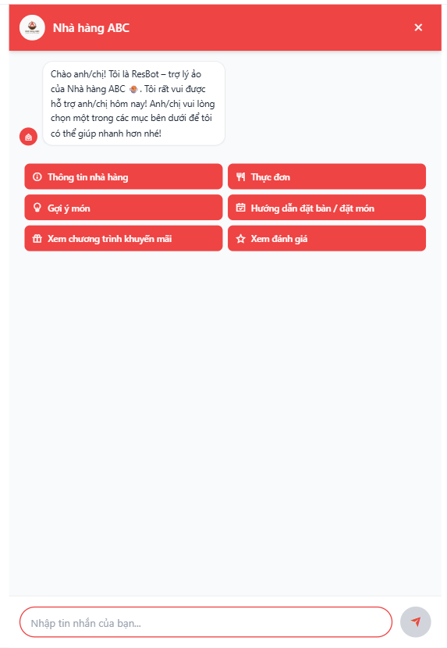

Hình 2. Màn hình giao diện chức năng Tư vấn và hỗ trợ khách hàng

1.1.3. Rule Thông Tin
STT | Tên Rule | Mô tả Rule | Chi tiết
1 | Thông tin nhà hàng | Chatbot phải có dữ liệu chính xác về nhà hàng | Bao gồm địa chỉ, giờ mở cửa, liên hệ, chi nhánh, và dịch vụ.
2 | Thông tin thực đơn | Chatbot truy xuất dữ liệu thực đơn từ hệ thống POS | Dữ liệu gồm tên món, giá, mô tả, hình ảnh, tình trạng còn/hết.
3 | Thông tin khuyến mãi | Chatbot cung cấp thông tin khuyến mãi mới nhất | Lấy từ cơ sở dữ liệu khuyến mãi, có thời gian hiệu lực rõ ràng.
4 | Dữ liệu phản hồi khách hàng | Chatbot có thể hiển thị đánh giá từ khách hàng khác | Dữ liệu được lấy từ hệ thống đánh giá, có lọc theo món hoặc chi nhánh.
5 | Thông tin nhân viên CSKH | Chatbot cần biết trạng thái online/offline của nhân viên | Dữ liệu cập nhật theo ca làm việc của nhân viên hỗ trợ.

1.1.4. Rule Nghiệp Vụ
STT | Tên Rule | Mô tả Rule | Chi tiết
1 | Tự động chào khách | Khi khách bắt đầu trò chuyện, chatbot gửi lời chào | Phát hiện người dùng mới hoặc quay lại → hiển thị lời chào phù hợp.
2 | Nhận diện nhu cầu | Chatbot phân tích câu hỏi để xác định ý định của khách | Nếu nhập câu tự do → dùng NLP để gợi ý nhóm chủ đề gần nhất.
3 | Cung cấp thông tin theo nhóm | Chatbot phản hồi theo nhóm dịch vụ mà khách chọn | Nhóm gồm: thông tin nhà hàng, thực đơn, đặt bàn/món, khuyến mãi, đánh giá.
4 | Chuyển tiếp cho nhân viên | Khi khách yêu cầu hoặc chatbot không hiểu → chuyển cho CSKH | Chatbot kiểm tra trạng thái nhân viên trước khi chuyển.
5 | Xử lý khi không có nhân viên trực tuyến | Nếu không có nhân viên → tạo ticket hỗ trợ | Lưu yêu cầu và thông báo khách 'sẽ được phản hồi sớm nhất'.
6 | Xử lý khi chatbot không hiểu câu hỏi | Chatbot không kết thúc đột ngột mà gợi ý lại chủ đề | Hiển thị thông báo xin lỗi và gợi ý chọn lại chủ đề hoặc gặp CSKH.
7 | Kết thúc hội thoại | Chatbot cảm ơn khách hàng khi kết thúc tư vấn | Chỉ kết thúc khi khách đã nhận đủ thông tin hoặc yêu cầu đã xử lý.

1.1.5. Rule Hệ Thống
STT | Tên Rule | Mô tả Rule | Chi tiết
1 | Tốc độ phản hồi | Chatbot phải trả lời trong thời gian quy định | Thời gian phản hồi ≤ 5 giây cho mỗi yêu cầu.
2 | Khả năng hoạt động | Hệ thống chatbot hoạt động 24/7 với độ ổn định cao | Uptime ≥ 99%.
3 | Bảo mật thông tin khách hàng | Dữ liệu khách hàng phải được mã hóa và bảo vệ | Không chia sẻ hoặc lưu trữ ngoài hệ thống chính thức.
4 | Hỗ trợ đa nền tảng | Chatbot phải hoạt động đồng bộ trên nhiều kênh | Website, Zalo, Facebook đều truy cập cùng một nguồn dữ liệu.
5 | Xử lý đồng thời | Hệ thống có thể phục vụ nhiều người dùng cùng lúc | Không làm chậm phản hồi khi có nhiều truy vấn song song.
6 | Nhận diện chính xác | Tỷ lệ nhận diện câu hỏi phải đạt ngưỡng nhất định | Mức độ chính xác ≥ 90% trong xác định ý định người dùng.

1.2. Xem thông tin nhà hàng

1.2.1. Thông tin chức năng
Use Case ID | UC1.1
Use Case Name | Xem thông tin nhà hàng
Actor(s) | Khách hàng
Priority | Cao
Trigger | Khách hàng bắt đầu cuộc trò chuyện với chatbot qua Website, Zalo, Fanpage của nhà hàng.
Pre-Condition(s) | - Hệ thống chatbot hoạt động ổn định và được kết nối với dữ liệu thông tin nhà hàng( Tên, mô tả, ngày mở cửa, giờ mở cửa, bãi đỗ xe, ….)
Post-Condition(s) | Yêu cầu của khách hàng được chatbot phản hồi hoặc chuyển tiếp cho nhân viên CSKH (nếu khách hàng yêu cầu).
Basic Flow | - Khách hàng chọn chức năng “Xem thông tin nhà hàng” hoặc nhập câu hỏi tự do.  - Chatbot truy xuất dữ liệu liên quan từ hệ thống (Tên, mô tả, ngày mở cửa, giờ mở cửa, bãi đỗ xe, ….) và gửi phản hồi cho khách hàng tương ứng.  - Cuộc trò chuyện kết thúc khi khách hàng đã nhận được đủ thông tin, Chatbot cảm ơn khách hàng và kết thúc hội thoại.
Alternative Flow | N/A
Exception Flow | E1: Chatbot không truy cập được dữ liệu hệ thống -> Hiển thị thông báo lỗi và hướng dẫn khách hàng liên hệ CSKH trực tiếp.
Non-Functional Requirement | - Chatbot phải phản hồi trong vòng 5 giây.  - Hệ thống hoạt động 24/7, tỷ lệ uptime ≥ 99%.  - Hệ thống đảm bảo bảo mật thông tin khách hàng.  - Hỗ trợ nhiều người dùng cùng lúc.  - Giao diện thân thiện, hỗ trợ đa nền tảng (Facebook, Zalo, Web).  - Tỷ lệ nhận diện chính xác câu hỏi ≥ 90%.

Bảng 3. Bảng đặc tả yêu cầu chức năng Xem thông tin nhà hàng

1.2.2. Màn hình giao diện
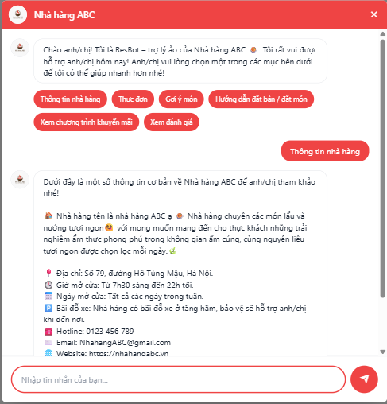

Hình 3: Giao diện khi khách hàng chọn chức năng “Thông tin nhà hàng”
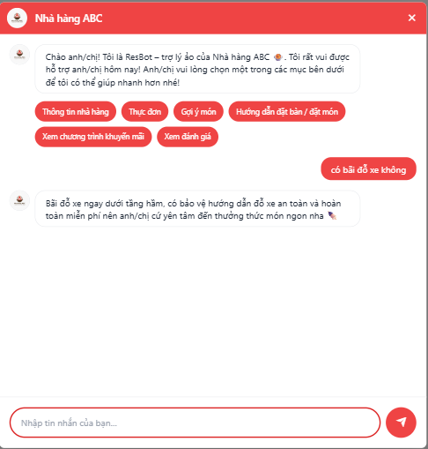

Hình 4: Giao diện khi khách hàng đặt câu hỏi liên quan đến thông tin nhà hàng

1.2.3. Rule về thông tin

STT | Loại Rule | Mô tả chi tiết | Ví dụ cụ thể
1 | Lưu trữ và hiển thị thông tin | Các thông tin cơ bản về nhà hàng phải được lưu trữ và hiển thị chính xác trong hệ thống. | Tên nhà hàng, mô tả, địa chỉ, giờ mở cửa, số điện thoại, email, website.
2 | Cập nhật thông tin | Các thông tin liên quan đến dịch vụ và tiện ích phải được cập nhật đầy đủ để chatbot có thể phản hồi khi khách hỏi. | Có bãi đỗ xe, đặt bàn trước, thanh toán thẻ, khu vực hút thuốc, Wi-Fi miễn phí.
3 | Lấy dữ liệu | Dữ liệu thông tin nhà hàng được lấy tự động từ cơ sở dữ liệu trên website quản lý nhà hàng, không cho phép nhập thủ công qua chatbot. | Chatbot chỉ hiển thị dữ liệu đã được duyệt bởi quản trị viên.
4 | Kiểm soát dữ liệu | Các trường thông tin phải đúng định dạng trước khi hiển thị cho khách hàng. | - Số điện thoại: 10 chữ số  - Giờ mở cửa: HH:mm – HH:mm

1.2.4. Rule về nghiệp vụ

STT | Loại Rule | Mô tả chi tiết | Ví dụ cụ thể
1 | Kích hoạt chức năng | Khi khách hàng chọn “Thông tin nhà hàng” → chatbot chuyển sang chế độ hiển thị thông tin cơ bản về nhà hàng. | Giao diện hiển thị: “Dưới đây là một số thông tin cơ bản về Nhà hàng ABC…” kèm địa chỉ, giờ mở cửa, số điện thoại, website, fanpage.
2 | Nhận dạng ngôn ngữ tự nhiên | Chatbot phải nhận diện các biến thể ngôn ngữ có cùng ý nghĩa với “Thông tin nhà hàng”. | Nếu khách nhập “có bãi đỗ xe không?” → chatbot nhận diện và phản hồi đúng thông tin về bãi đỗ xe.
3 | Phản hồi chuyên biệt | Nếu người dùng hỏi chi tiết cụ thể (ví dụ về bãi đỗ xe, dịch vụ, khuyến mãi), chatbot chỉ hiển thị phần thông tin tương ứng. | Khi khách hỏi “Có bãi đỗ xe không?” → chatbot chỉ trả lời: “Bãi đỗ xe ngay dưới tầng hầm, an toàn và thuận tiện…” thay vì gửi toàn bộ thông tin nhà hàng.
4 | Xử lý lỗi dữ liệu | Nếu hệ thống không truy cập được dữ liệu (ví dụ mất kết nối dữ liệu), chatbot phải hiển thị thông báo lỗi và hướng dẫn khách liên hệ nhân viên CSKH. | “Xin lỗi, hiện tại tôi chưa thể truy cập thông tin. Anh/chị vui lòng liên hệ CSKH qua hotline 0123.xxx.xxx.”
5 | Kết thúc hội thoại | Sau khi hoàn tất trả lời hoặc khách xác nhận đã đủ thông tin, chatbot phải cảm ơn và kết thúc hội thoại. | “Cảm ơn anh/chị đã quan tâm đến Nhà hàng ABC. Chúc anh/chị một ngày tốt lành!”
6 | Hiệu suất phản hồi | Chatbot phải phản hồi trong vòng 5 giây kể từ khi người dùng gửi tin nhắn. | Nếu trễ hơn → hiển thị “Bot đang nhập…” để người dùng không thoát khỏi hội thoại.

1.2.5. Rule về hệ thống

STT | Loại Rule | Mô tả chi tiết | Ví dụ cụ thể / Ghi chú
1 | Kích hoạt hệ thống | Chatbot phải tự động khởi chạy khi người dùng bắt đầu cuộc trò chuyện qua Website, Zalo hoặc Fanpage. | Khi khách nhắn tin lần đầu → chatbot hiển thị lời chào mặc định.
3 | Cập nhật dữ liệu | Khi quản trị viên thay đổi thông tin trong hệ thống, chatbot phải đồng bộ dữ liệu tức thời. | Cập nhật “giờ mở cửa” trong hệ thống→ chatbot hiển thị đúng giờ mới.
4 | Quản lý hội thoại | Hệ thống phải lưu trạng thái hội thoại để hiểu ngữ cảnh liên tục của khách hàng. | Nếu khách hỏi “Có bãi đỗ xe không?” rồi tiếp “ở tầng mấy?” → chatbot hiểu là nói cùng chủ đề.
5 | Bảo mật | Chatbot chỉ được phép truy xuất và hiển thị thông tin công khai. | Không hiển thị dữ liệu nhân viên, tài khoản quản trị hoặc lịch sử khách hàng.
6 | Ghi log hệ thống | Toàn bộ tương tác (input, output, timestamp) phải được ghi log để phục vụ phân tích. | Ghi lại nội dung hội thoại, thời gian, và ID người dùng.
7 | Đa nền tảng | Chatbot phải hoạt động ổn định và nhất quán trên tất cả kênh tích hợp. | Website, Fanpage, Zalo hiển thị cùng nội dung cho cùng một câu hỏi.

1.3. Xem thực đơn

1.3.1. Thông tin chức năng
- Use case Xem thực đơn
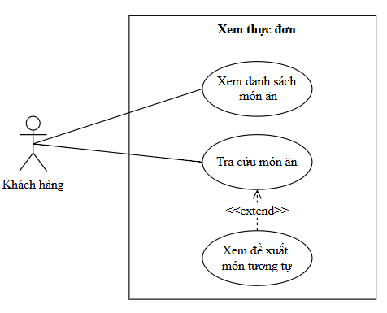
- Đặc tả use case Xem thực đơn
Use Case ID | UC1.2
Use Case Name | Xem thực đơn
Description | Khách hàng xem thực đơn và tra cứu món ăn để dễ dàng lựa chọn món khi đặt bàn hoặc gọi món trực tuyến.
Actor(s) | Khách hàng
Priority | Cao
Trigger | Khách hàng bắt đầu cuộc trò chuyện với chatbot qua Website, Zalo, Fanpage của nhà hàng.
Pre-Condition(s) | - Chatbot có kết nối với cơ sở dữ liệu thực đơn.  - Dữ liệu món ăn, hình ảnh và thông tin chi tiết được cập nhật đầy đủ.  - Món ăn khách hỏi phải tồn tại trong thực đơn.
Post-Condition(s) | Khách hàng nhận được danh sách thực đơn nhà hàng và hiển thị rõ chi tiết về món ăn cần tra cứu.
Basic Flow | - Khách hàng chọn chức năng “Xem thực đơn” hoặc nhập yêu cầu liên quan.  - Chatbot truy vấn dữ liệu thực đơn trong hệ thống và hiển thị danh sách thực đơn gồm tên món, giá và phân loại (món chính, món phụ, đồ uống).  - Khách hàng muốn tra cứu chi tiết một món ăn.  - Chatbot truy vấn dữ liệu món ăn trong thực đơn và hiển thị chi tiết món ăn (Hình ảnh, nguyên liệu, đánh giá, giá cả)  - Chatbot đề xuất các món ăn tương tự thông qua dữ liệu thực đơn.  - Cuộc trò chuyện kết thúc khi khách hàng đã nhận được đủ thông tin, Chatbot cảm ơn khách hàng và kết thúc hội thoại.
Alternative Flow | N/A
Exception Flow | E1. Không truy cập được dữ liệu thực đơn  2e. Chatbot thông báo “Hệ thống hiện đang bảo trì, vui lòng thử lại sau.”  Kết thúc UC  E2. Thông tin món bị thiếu hoặc lỗi hiển thị.  2e. Chatbot chỉ hiển thị các món có dữ liệu hợp lệ.  Tiếp tục với bước 3
Non-Functional Requirement | - Thời gian phản hồi trung bình: < 3 giây.  - Ngôn ngữ tự nhiên, hỗ trợ tiếng Việt thân thiện.  - Tính năng hoạt động 24/7.  - Giao diện phản hồi rõ ràng, có thể hiển thị hình ảnh món ăn.

Bảng 4. Bảng đặc tả yêu cầu chức năng Xem thực đơn

1.3.2. Màn hình giao diện
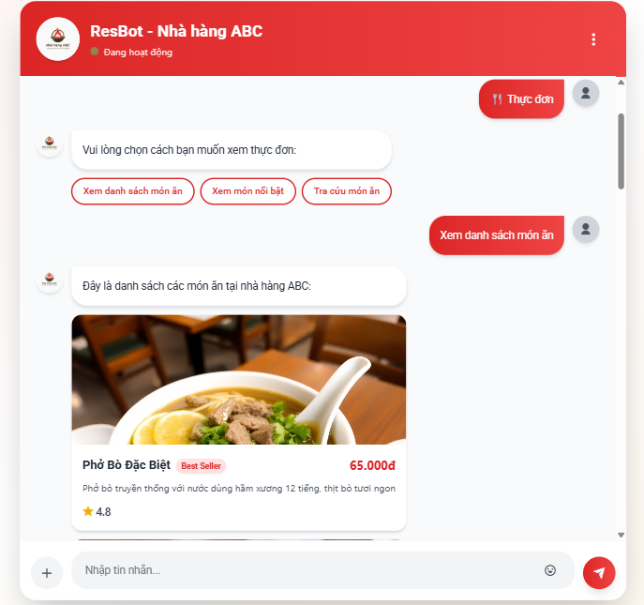

Hình 5. Màn hình giao diện tính năng Xem danh sách món ăn
Khách hàng chọn nhóm Xem thực đơn $→$ màn hình hiển thị 3 lựa chọn Xem danh sách món ăn, Xem món nổi bật và Tra cứu món ăn $→$ Khách hàng chọn Xem danh sách món ăn $→$ màn hình hiển thị kết quả
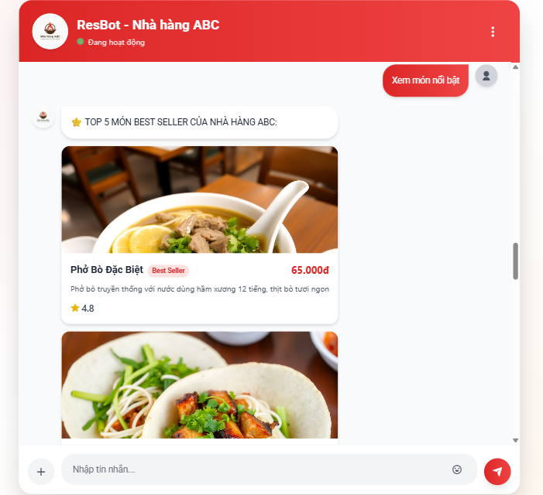

Hình 6. Màn hình giao diện tính năng Món ăn nổi bật
Khách hàng chọn nhóm Xem thực đơn $→$ màn hình hiển thị 3 lựa chọn Xem danh sách món ăn, Xem món nổi bật và Tra cứu món ăn $→$ Khách hàng chọn Món ăn nổi bật $→$ màn hình hiển thị kết quả 5 món bán chạy nhất
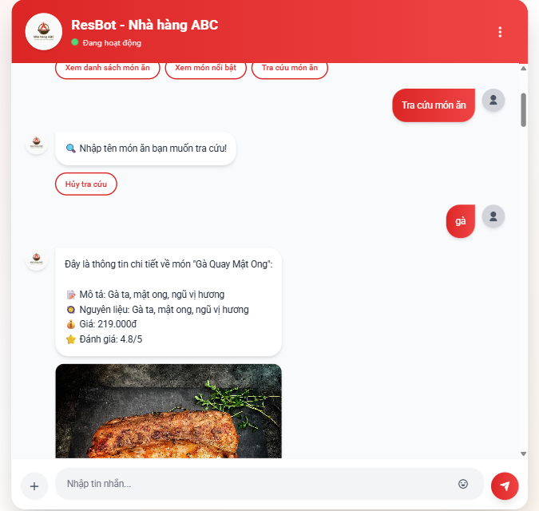

Hình 7. Màn hình giao diện tính năng Tra cứu món ăn
Khách hàng chọn nhóm Xem thực đơn $→$ màn hình hiển thị 3 lựa chọn Xem danh sách món ăn, Xem món nổi bật và Tra cứu món ăn $→$ Khách hàng chọn Tra cứu món ăn và nhập tên món ăn tra cứu $→$ màn hình hiển thị kết quả món ăn đó
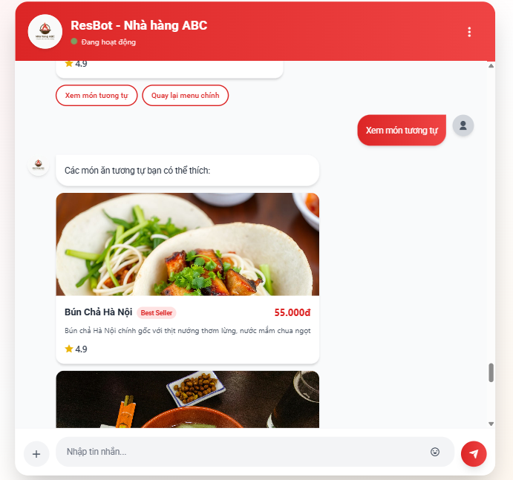

Hình 8. Màn hình giao diện tính năng Đề xuất món ăn tương tự

Khách hàng chọn nhóm Xem thực đơn $→$ màn hình hiển thị 3 lựa chọn Xem danh sách món ăn, Xem món nổi bật và Tra cứu món ăn $→$ Khách hàng chọn Tra cứu món ăn và nhập tên món ăn tra cứu $→$ màn hình hiển thị kết quả món ăn đó $→$ Khách hàng chọn Xem món tương tự $→$ màn hình hiển thị đề xuất một số món ăn

1.3.3. Rule về thông tin
STT | Loại Rule | Mô tả chi tiết | Ví dụ cụ thể
1 | Lưu trữ và hiển thị thông tin món ăn | Toàn bộ dữ liệu món ăn phải được lưu trữ trong cơ sở dữ liệu gồm: tên món, giá, hình ảnh, mô tả, loại món, nguyên liệu, đánh giá. | Ví dụ: “Lẩu thái hải sản” – 250.000đ – Hình ảnh, mô tả, nguyên liệu: tôm, mực, sả, chanh, ớt.
2 | Cập nhật thông tin món | Dữ liệu món ăn được cập nhật bởi quản trị viên và đồng bộ với chatbot. | Khi thêm món “Bò nướng đá”, chatbot phải hiển thị ngay trong danh sách.
3 | Định dạng dữ liệu hiển thị | Giá phải được hiển thị theo định dạng ###.###đ; hình ảnh đúng kích thước; tên món viết hoa chữ đầu. | “Phở bò đặc biệt – 60.000đ”
4 | Dữ liệu đề xuất món tương tự | Mỗi món ăn phải có từ khóa hoặc danh mục để chatbot có thể đề xuất món tương tự. | “Cơm gà xối mỡ” → đề xuất “Cơm gà chiên”, “Cơm gà xá xíu”.
5 | Dữ liệu lọc dị ứng | Các nguyên liệu gây dị ứng phải được gắn thẻ để hệ thống lọc khi khách khai báo dị ứng. | Nếu khách dị ứng “tôm”, chatbot loại bỏ các món có nguyên liệu tôm.

1.3.4. Rule về nghiệp vụ
STT | Loại Rule | Mô tả chi tiết | Ví dụ cụ thể
1 | Kích hoạt chức năng | Khi khách hàng chọn “Xem thực đơn” hoặc nhập từ khóa liên quan, chatbot hiển thị danh mục gồm: Xem danh sách món ăn, Xem món nổi bật, Tra cứu món ăn. | Khách nhập “cho tôi xem menu” → chatbot hiển thị 3 lựa chọn trên.
2 | Quy tắc hiển thị danh sách | Mỗi lần hiển thị tối đa 1 danh mục món (tối đa 10 món). Có nút “Xem thêm” nếu còn dữ liệu. | Danh sách “Món chính” hiện 10 món đầu tiên, khách có thể chọn “Xem thêm”.
3 | Tra cứu món ăn | Khi khách nhập tên món cụ thể, chatbot truy vấn và hiển thị thông tin chi tiết gồm: hình ảnh, nguyên liệu, đánh giá, giá cả. | Khách gõ “Bò lúc lắc” → chatbot hiển thị chi tiết món.
4 | Gợi ý món tương tự | Sau khi xem chi tiết món, chatbot đề xuất danh sách 3–5 món tương tự. | “Gà nướng muối ớt” → đề xuất “Gà quay mật ong”, “Gà hấp lá chanh”.
5 | Xử lý lỗi dữ liệu | Nếu món ăn bị thiếu thông tin hoặc lỗi hiển thị, chatbot bỏ qua món đó và hiển thị thông báo phù hợp. | “Một số món đang được cập nhật, vui lòng thử lại sau.”
6 | Kết thúc hội thoại | Khi khách xác nhận đã đủ thông tin hoặc không có yêu cầu thêm, chatbot cảm ơn và kết thúc. | “Cảm ơn anh/chị đã quan tâm đến thực đơn của nhà hàng ABC!”

1.3.5. Rule về hệ thống
STT | Loại Rule | Mô tả chi tiết | Ví dụ cụ thể / Ghi chú
1 | Kết nối cơ sở dữ liệu | Chatbot phải truy xuất dữ liệu từ hệ thống quản lý thực đơn, không cho phép nhập tay. | Liên kết qua API với database nhà hàng.
2 | Thời gian phản hồi | Hệ thống phản hồi trong vòng ≤ 3 giây kể từ khi người dùng yêu cầu. | Nếu chậm hơn → hiển thị “Bot đang xử lý…”
3 | Bảo mật dữ liệu | Chatbot chỉ hiển thị thông tin công khai, không truy cập dữ liệu nội bộ. | Không hiển thị thông tin nhân viên hoặc giá nhập món.
4 | Lưu log hệ thống | Ghi lại toàn bộ hội thoại, truy vấn, và thời gian xử lý để phân tích hiệu suất. | Ghi log: “UserID_001 – xem thực đơn – 14:02:11”.
5 | Đồng bộ dữ liệu | Khi quản trị viên chỉnh sửa thực đơn, hệ thống cập nhật tức thời. | Thay đổi “Giá Lẩu Thái” → chatbot hiển thị giá mới ngay.
6 | Đa nền tảng | Chatbot hoạt động ổn định và hiển thị đồng nhất trên Website, Fanpage, Zalo. | Người dùng hỏi “menu” ở bất kỳ nền tảng nào đều nhận cùng phản hồi.

1.4. Gợi ý thực đơn

1.4.1. Thông tin chức năng
- Use case Gợi ý thực đơn
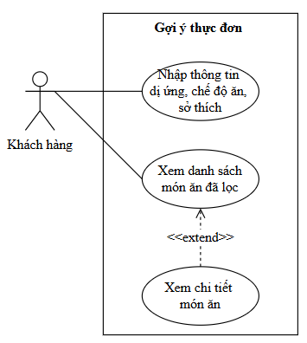
- Đặc tả use case Gợi ý thực đơn
Use Case ID | UC1.3
Use Case Name | Gợi ý thực đơn
Description | Khách hàng xem gợi ý các món ăn từ thực đơn hiện có, kèm theo mô tả chi tiết về nguyên liệu và cách chế biến, tùy chỉnh menu theo yêu cầu về dị ứng, chế độ ăn hiện có, sở thích. Chatbot sẽ phân tích thông tin từ khách, khớp với cơ sở dữ liệu thực đơn (bao gồm thành phần dinh dưỡng, nguyên liệu) và đánh giá món ăn, nhằm cung cấp gợi ý cá nhân hóa, tăng sự hài lòng của khách và giảm rủi ro sức khỏe.
Actor(s) | Khách hàng
Priority | Cao
Trigger | Khách hàng bắt đầu cuộc trò chuyện với chatbot qua Website, Facebook, Zalo của nhà hàng.
Pre-Condition(s) | - Hệ thống chatbot hoạt động ổn định và được kết nối với cơ sở dữ liệu thực đơn, dữ liệu món ăn, dữ liệu đánh giá.  - Món ăn khách hỏi phải tồn tại trong thực đơn.
Post-Condition(s) | - Khách hàng nhận được danh sách gợi ý thực đơn cá nhân hóa, kèm mô tả chi tiết (nguyên liệu, giá cả, hình ảnh).  - Hệ thống lưu lịch sử gợi ý để cải thiện AI (nếu khách đồng ý).
Basic Flow | - Khách hàng yêu cầu gợi ý món ăn hoặc nhập thông tin bằng văn bản tự do (ví dụ: "Tôi dị ứng sữa" hoặc "Tôi ăn low-carb").  - Chatbot chào hỏi và yêu cầu thông tin cơ bản: chế độ ăn (vegan, eat clean, low-carb), dị ứng (nếu có), và sở thích khác (ví dụ: thích ăn cay)  - Khách hàng nhập thông tin nếu có.  - Chatbot phân tích để trích xuất các thông tin dị ứng, chế độ ăn, sở thích.  - Chatbot truy vấn dữ liệu thực đơn để lọc món ăn phù hợp.  - Chatbot tạo danh sách thực đơn đã lọc.  - Khách hàng có thể yêu cầu xem chi tiết món ăn.  - Chatbot hiển thị thông tin món ăn tương ứng (Hình ảnh, nguyên liệu, đánh giá, giá cả, cảnh báo dị ứng nguyên liệu nếu có).  - Cuộc trò chuyện kết thúc khi khách hàng đã nhận được đủ thông tin, Chatbot cảm ơn khách hàng và kết thúc hội thoại.
Alternative Flow | A1. Không có thông tin dị ứng/ chế độ ăn  3a. Khách hàng không nhập thông tin hoặc nhập thông tin “Tôi không có dị ứng, chế độ ăn, sở thích” tương tự.  3a1. Chatbot truy xuất dữ liệu lịch sử mua hàng và lọc các món ăn tương tự. Nếu lịch sử mua hàng rỗng, Chatbot lọc món bán chạy.  Tiếp tục với bước 6.
Exception Flow | E1. Không tìm thấy món phù hợp  5e1. Chatbot thông báo không có món phù hợp với yêu cầu của bạn. Bạn có muốn thử chế độ ăn khác hoặc liên hệ nhân viên.  5e1.1. Khách hàng nhập chế độ ăn khác.  Tiếp tục với bước 4.  5e1.2. Khách hàng nhập yêu cầu liên hệ nhân viên.  Chuyển sang UC Liên hệ nhân viên.  E2. Lỗi hệ thống  5e2. Nếu cơ sở dữ liệu không phản hồi, chatbot xin lỗi và gợi ý thử lại sau, đồng thời ghi log lỗi cho admin.  Kết thúc UC
Non-Functional Requirement | - Chatbot phải phản hồi trong vòng 5 giây.  - Hệ thống hoạt động 24/7, tỷ lệ uptime ≥ 99%.  - Hệ thống đảm bảo bảo mật thông tin khách hàng.  - Hỗ trợ nhiều người dùng cùng lúc.  - Giao diện thân thiện, hỗ trợ đa nền tảng (Facebook, Zalo, Web).  - Tỷ lệ nhận diện chính xác câu hỏi ≥ 90%.  - Giao diện phản hồi rõ ràng, có thể hiển thị hình ảnh món ăn.

Bảng 5. Bảng đặc tả yêu cầu chức năng Gợi ý thực đơn

1.4.2. Màn hình giao diện
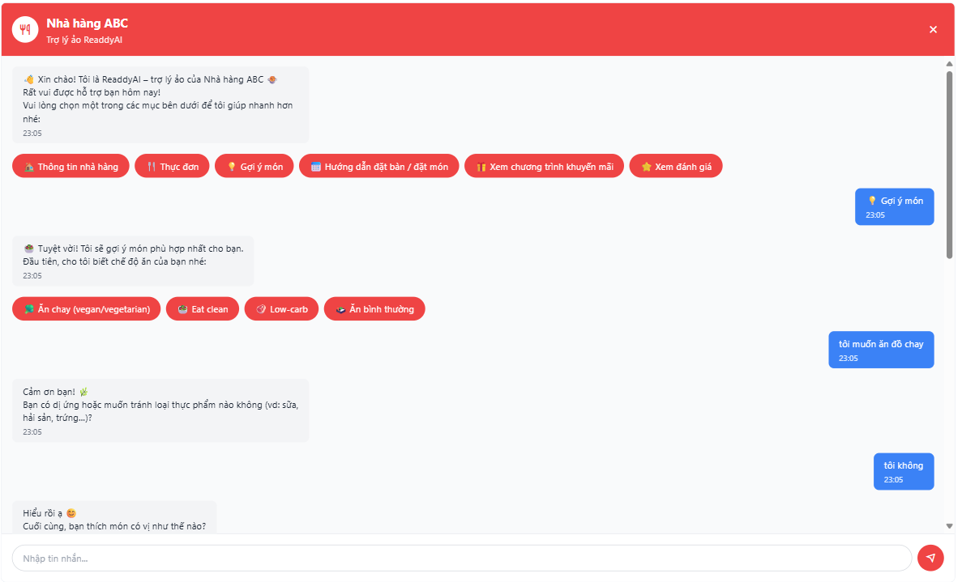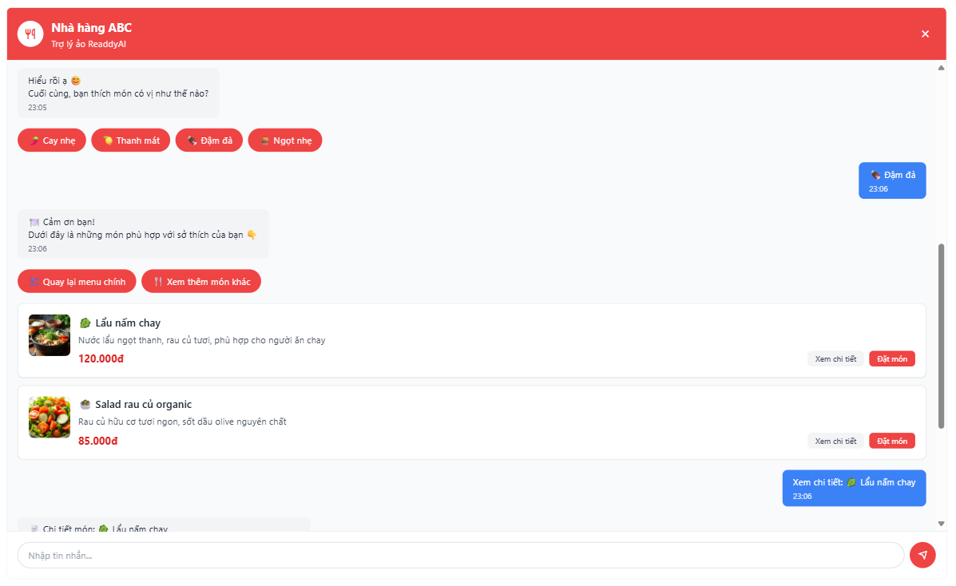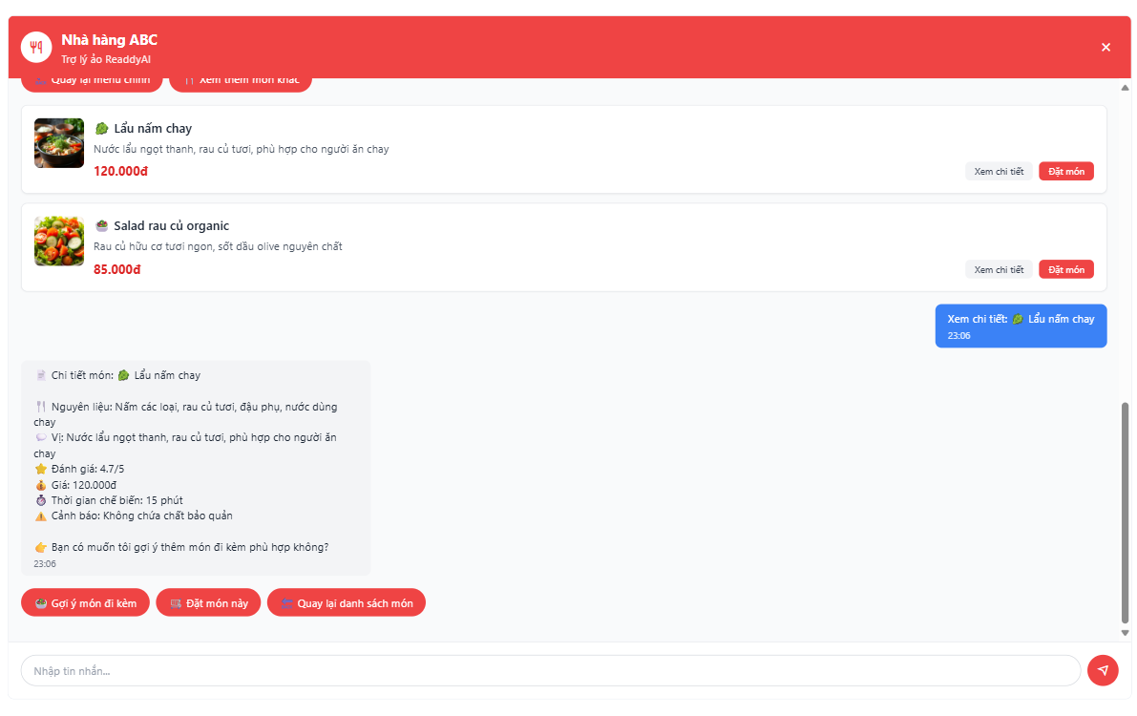

Hình 9. Màn hình giao diện chức năng Gợi ý thực đơn

1.4.3. Rule về thông tin

STT | Loại Rule | Mô tả chi tiết | Ví dụ cụ thể
1 | Lưu trữ và hiển thị dữ liệu món ăn | Tất cả món ăn trong thực đơn phải được lưu trữ và hiển thị chính xác (tên, mô tả, giá, nguyên liệu, hình ảnh, cảnh báo dị ứng) | “Salad rau củ quả – 65.000đ. Gồm xà lách, dưa leo, cà chua, dầu oliu. Phù hợp chế độ eat clean.”
2 | Dữ liệu dinh dưỡng và dị ứng | Mỗi món ăn phải có thông tin chi tiết về giá trị dinh dưỡng, thành phần nguyên liệu và danh sách chất gây dị ứng (nếu có). | “Ức gà nướng: 250 kcal, không chứa gluten.”
3 | Lấy dữ liệu tự động | Chatbot chỉ được phép lấy dữ liệu món ăn từ cơ sở dữ liệu thực đơn đã duyệt, không cho phép nhập thủ công qua hội thoại. | Chatbot chỉ hiển thị món có trong hệ thống, không hiển thị món tạm thời hoặc chưa duyệt.
4 | Kiểm soát định dạng dữ liệu | Các trường dữ liệu phải đúng định dạng trước khi hiển thị cho khách hàng. | - Giá: ####đ  - Năng lượng: ### kcal  - Hình ảnh: URL hợp lệ.
5 | Hiển thị cảnh báo dị ứng | Nếu món ăn có nguyên liệu dễ gây dị ứng, chatbot phải cảnh báo rõ ràng trước khi gợi ý | “Món có chứa sữa, không phù hợp cho người dị ứng lactose.”
6 | Phân loại món | Dữ liệu món ăn phải có danh mục rõ ràng để chatbot lọc và hiển thị theo nhóm. | “Món chính”, “Món chay”, “Tráng miệng”, “Đồ uống”.

1.4.4. Rule về nghiệp vụ

STT | Loại Rule | Mô tả chi tiết | Ví dụ cụ thể
1 | Kích hoạt chức năng | Khi khách có ý định tìm món (“Gợi ý món”, “Tôi muốn chọn món”, “Tôi ăn chay”) → chatbot chuyển sang luồng gợi ý thực đơn. | “Dưới đây là một số món phù hợp với chế độ ăn chay của anh/chị…”
2 | Nhận dạng ngôn ngữ tự nhiên | Chatbot hiểu các biến thể câu hỏi liên quan đến món ăn, khẩu vị, dị ứng, chế độ ăn | “Tôi dị ứng hải sản”, “Tôi thích ăn ít béo” → chatbot lọc tương ứng.
3 | Phân tích thông tin người dùng | Chatbot trích xuất dữ liệu: chế độ ăn, dị ứng, khẩu vị, giới hạn giá. | “Không ăn tôm, thích cay, dưới 100k.”
4 | Lọc món phù hợp | Chatbot truy vấn và lọc dữ liệu thực đơn để loại bỏ món không hợp yêu cầu. | Chế độ “low-carb” → chỉ hiển thị món ít tinh bột.
5 | Hiển thị danh sách gợi ý | Chatbot hiển thị tối đa 5–7 món phù hợp kèm ảnh, mô tả ngắn, giá. | “1. Salad cá ngừ – 85.000đ 🥗  2. Ức gà nướng – 95.000đ 🍗”
6 | Hiển thị chi tiết món | Khi khách chọn món cụ thể, chatbot hiển thị mô tả chi tiết (nguyên liệu, dinh dưỡng, cảnh báo dị ứng). | “Ức gà nướng: 250 kcal, không chứa gluten, phù hợp eat clean.”
7 | Không tìm thấy món | Nếu không có món phù hợp, chatbot gợi ý chế độ ăn khác hoặc chuyển sang nhân viên. | “Hiện chưa có món phù hợp. Anh/chị có muốn xem món phổ biến khác không?”
8 | Kết thúc hội thoại | Sau khi khách xác nhận đã đủ thông tin, chatbot cảm ơn và kết thúc hội thoại. | “Cảm ơn anh/chị! Chúc anh/chị có bữa ăn ngon miệng 😊”
9 | Hiệu suất phản hồi | Phản hồi trong ≤5 giây, nếu trễ hơn phải hiển thị “Bot đang tìm món phù hợp…” | “Đang lọc món phù hợp với chế độ ăn của anh/chị…”

1.4.5. Rule về hệ thống

STT | Loại Rule | Mô tả chi tiết | Ví dụ cụ thể
1 | Kích hoạt hệ thống | Chatbot sẵn sàng khởi chạy luồng gợi ý khi khách đề cập đến món ăn trên các nền tảng tích hợp. | “Tôi muốn ăn món ít dầu” → tự kích hoạt luồng gợi ý.
2 | Kết nối dữ liệu | Chatbot kết nối trực tiếp với cơ sở dữ liệu món ăn, nguyên liệu, dị ứng, đánh giá. | Cập nhật món mới trong DB → chatbot có thể gợi ý ngay.
3 | Đồng bộ dữ liệu thời gian thực | Khi dữ liệu thực đơn được thay đổi trong hệ thống, chatbot đồng bộ ngay. | Thêm món “Mì ý chay” → hiển thị tức thì.
4 | Lưu lịch sử hội thoại | Hệ thống lưu lịch sử gợi ý để cải thiện AI hoặc phục vụ gợi ý cá nhân hóa (nếu được khách cho phép). | Lưu: “Khách thích món cay, ăn chay, giá <100k.”
5 | Bảo mật | Không lưu dữ liệu cá nhân nhạy cảm; chỉ lưu sở thích ăn uống nếu khách đồng ý. | Không lưu số điện thoại, địa chỉ, thanh toán.
6 | Ghi log hệ thống | Ghi input, output, thời gian phản hồi, lỗi nếu có. | Log: “Input: dị ứng sữa → Output: 3 món phù hợp.
7 | Đa nền tảng | Chatbot hiển thị cùng nội dung gợi ý trên mọi kênh (Web, Zalo, Fanpage). | Hỏi “Tôi ăn chay” → hiển thị cùng danh sách món.
8 | Hiệu năng & mở rộng | Đáp ứng ≥100 phiên hội thoại đồng thời, mở rộng dữ liệu món dễ dàng. | Có thể thêm trường “độ cay” hoặc “mức calo” mà không cần code lại.

1.5. Hướng dẫn đặt bàn/ đặt món

1.5.1. Thông tin chức năng
- Use case Hướng dẫn đặt bàn/ đặt món
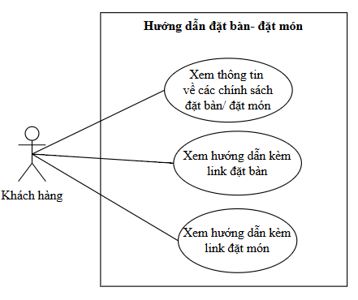
- Đặc tả use case Hướng dẫn đặt bàn/ đặt món
Use Case ID | UC1.4
Use Case Name | Hướng dẫn đặt bàn đặt món
Description | Là một khách hàng của nhà hàng ABC, tôi muốn được chatbot tư vấn cách đặt bàn, chính sách đặt cọc, hủy hoặc đổi giờ, để có thể chủ động thực hiện việc đặt bàn phù hợp với nhu cầu của mình.
Actor(s) | Khách hàng
Priority | Cao
Trigger | Khách hàng bắt đầu cuộc trò chuyện với chatbot qua Website, Zalo, Fanpage của nhà hàng.
Pre-Condition(s) | - Chatbot đang hoạt động ổn định.  - Hệ thống đã kết nối với dữ liệu về chính sách đặt bàn, đặt cọc, hủy bàn và đổi giờ.
Post-Condition(s) | - Khách hàng nhận được hướng dẫn chi tiết về cách đặt bàn.  - Nếu khách hàng yêu cầu, chatbot gửi link hoặc số hotline để đặt bàn/ đặt món trực tiếp.
Basic Flow | - Khách hàng chọn chức năng “Hướng dẫn đặt bàn/ đặt món” hoặc đặt câu hỏi liên quan.  - Chatbot truy vấn dữ liệu trên hệ thống và hiển thị thông tin tương ứng (Giải thích về các chính sách hoặc Hướng dẫn kèm link đặt bàn hoặc Hướng dẫn kèm link đặt món)  - Cuộc trò chuyện kết thúc khi khách hàng đã nhận được đủ thông tin, Chatbot cảm ơn khách hàng và kết thúc hội thoại.
Alternative Flow | A1. Khách yêu cầu đặt bàn/ đặt món trực tiếp  2a. Chatbot hiển thị “Rất tiếc, chúng tôi không thể đặt bàn/ đặt món trong khung chat. Vui lòng bấm vào đường link hoặc gọi đến hotline để thực hiện đặt bàn/ đặt món” và hiển thị đường link đặt bàn/ đặt món và hotline của nhà hàng.  Usecase tiếp tục bước 3
Exception Flow | E1. Dữ liệu truy vấn bị lỗi  2b. Chatbot xin lỗi và gợi ý thử lại sau, đồng thời ghi log lỗi cho admin.  Kết thúc Usecase
Non-Functional Requirement | - Thời gian phản hồi trung bình: < 3 giây.  - Ngôn ngữ tự nhiên, hỗ trợ tiếng Việt thân thiện.  - Tính năng hoạt động 24/7.

Bảng 6. Bảng đặc tả yêu cầu chức năng Hướng dẫn đặt bàn/món

1.5.2. Màn hình giao diện
Trường hợp 1: Khách hàng chọn nhóm Hướng dẫn đặt bàn/đặt món $→$ màn hình hiển thị 2 lựa chọn đặt Hướng dẫn đặt bàn hoặc Hướng dẫn đặt món $→$ Khách hàng chọn 1 trong 2 $→$ màn hình hiển thị kết quả
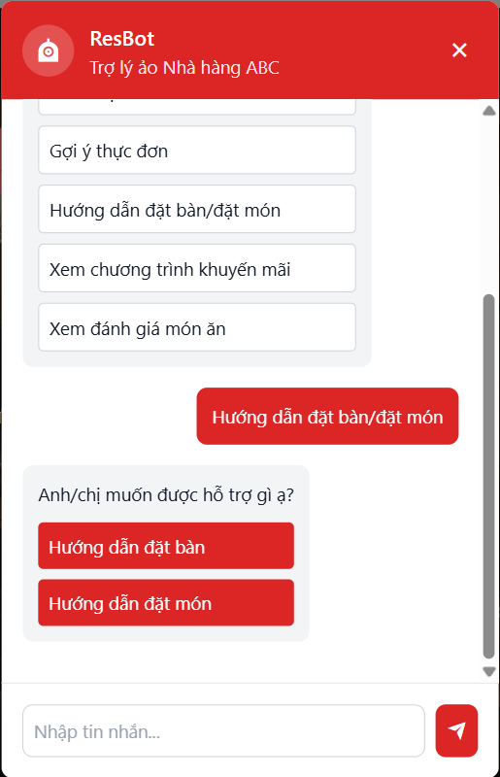
Trường hợp 2: Khách hàng tự nhập yêu cầu:
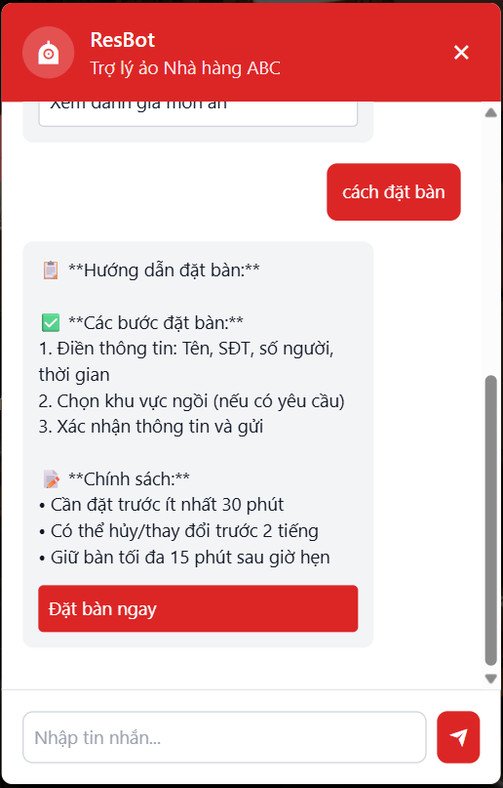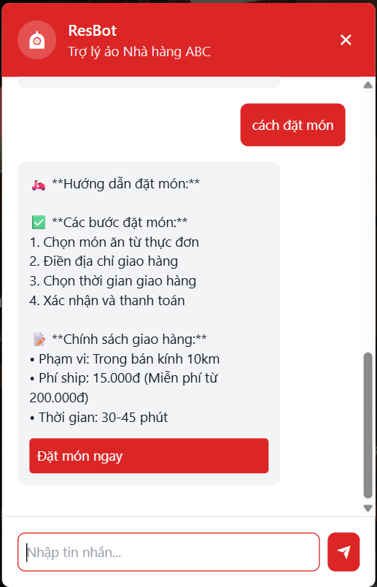

Hình 10. Màn hình hướng dẫn đặt bàn/món

1.5.3. Rule Hệ thống
Mã Rule | Tình huống | Hành động của ResBot | Ghi chú (Luồng)
SR01 | Khởi tạo/Chào mừng | Hiển thị lời chào và 6 Quick Replies (QR). | Luồng bắt đầu khi KH click Icon Chatbot.
SR02 | Nhận diện Từ khóa ĐẶT BÀN | Chuyển hướng đến Luồng Hướng dẫn Đặt bàn (Hiển thị các bước + Link Form). | Áp dụng khi KH nhập tin nhắn chứa các từ khóa liên quan đến Đặt bàn.
SR03 | Nhận diện Từ khóa ĐẶT MÓN | Chuyển hướng đến Luồng Hướng dẫn Đặt món (Hiển thị các bước + Link Form). | Áp dụng khi KH nhập tin nhắn chứa các từ khóa liên quan đến Đặt món.
SR04 | Luồng Lỗi Lần 1 | Hiển thị thông báo lỗi: "Xin lỗi, tôi chưa hiểu rõ yêu cầu..." (Kèm lại 6 QR). | Áp dụng khi tin nhắn KH không chứa từ khóa và không khớp với 6 QR.
SR05 | Luồng Lỗi Lần 2 | Hiển thị thông báo lỗi và nút [Liên hệ nhân viên hỗ trợ]. | Áp dụng khi KH tiếp tục nhập tin nhắn không nhận diện được sau SR04.
SR06 | Xử lý QR: Hướng dẫn đặt bàn/món | Hiển thị 2 nút chọn: [Hướng dẫn đặt bàn] và [Hướng dẫn đặt món]. | Áp dụng khi KH chọn QR "Hướng dẫn đặt bàn/đặt món".
SR07 | Xử lý QR: Đặt bàn | Hiển thị các bước, chính sách Đặt bàn, và Đường link/Nút dẫn đến Form Đặt bàn online. | Áp dụng khi KH chọn nút "Hướng dẫn đặt bàn".
SR08 | Xử lý QR: Đặt món | Hiển thị các bước, chính sách Đặt món, và Đường link/Nút dẫn đến Form Order online. | Áp dụng khi KH chọn nút "Hướng dẫn đặt món".
SR09 | Xác nhận Đặt bàn | Thông báo: "Thông tin đặt bàn của anh/chị đã được gửi đến nhà hàng thành công!..." | Kích hoạt sau khi KH nhấn "Gửi" trên Form Đặt bàn.
SR10 | Xác nhận Đặt món | Thông báo: "Đơn hàng của anh/chị đã được gửi đến nhà hàng thành công!..." | Kích hoạt sau khi KH nhấn "Gửi/Đặt hàng" trên Form Order.

1.5.4. Rule Nghiệp vụ
Mã Rule | Tình huống | Hành động của ResBot (Action) | Ghi chú (Chính sách)
BR01 | Chuyển giao Ngoài giờ | Kích hoạt SR05 (Thông báo lỗi và nút Liên hệ). Nếu KH click nút, ResBot trả lời bằng thông báo Ngoài giờ phục vụ và hiển thị lại 6 QR. | Áp dụng khi yêu cầu chuyển tiếp trong khoảng 22:01 - 8:59 (Giờ hoạt động 9:00 - 22:00).
BR02 | Chuyển giao Trong giờ | Kích hoạt SR05 (Thông báo lỗi và nút Liên hệ). Nếu KH click nút, ResBot trả lời bằng thông báo Chuyển tuyến và chuyển sang giao diện chat với "Nhân viên CSKH". | Áp dụng khi yêu cầu chuyển tiếp trong khoảng 9:00 - 22:00.
BR03 | Tư vấn Đặt bàn | Phải hiển thị các chính sách cụ thể (ví dụ: Cần đặt trước 30 phút, hủy trước 2 tiếng...). | Yêu cầu phải cung cấp đầy đủ thông tin về dịch vụ.
BR04 | Tư vấn Đặt món | Phải hiển thị các chính sách cụ thể (ví dụ: Phạm vi giao hàng, phí ship...). | Yêu cầu phải cung cấp đầy đủ thông tin về dịch vụ.

1.5.5. Rule Thông tin
Mã Rule | Tiêu chí | Mô tả chi tiết | Áp dụng trong Prototype
DR01 | Bắt buộc nhập | Các trường Tên và Số điện thoại trong Form Đặt bàn/Đặt món là bắt buộc và không được để trống. | Nếu KH nhấn Gửi mà thiếu 2 trường này, hệ thống Form phải báo lỗi.
DR02 | Định dạng SĐT | Số điện thoại phải là số nguyên (hoặc định dạng số điện thoại hợp lệ). | Nếu KH nhập chữ cái vào trường SĐT, hệ thống phải báo lỗi định dạng.
DR03 | Giới hạn giá trị | Số người trong Form Đặt bàn phải là số nguyên $≥$1$ (và có thể có giới hạn trên, ví dụ: $≤$30$). | Đảm bảo tính hợp lệ của yêu cầu đặt bàn.
DR04 | Giới hạn Thời gian | Thời gian đặt bàn phải là ngày giờ trong tương lai và nằm trong Giờ hoạt động của nhà hàng. | Nếu KH đặt bàn lúc 3h sáng, hệ thống Form phải báo lỗi.

1.6. Use case Chương trình khuyến mãi

1.6.1. Thông tin chức năng
- Use case Chương trình khuyến mãi
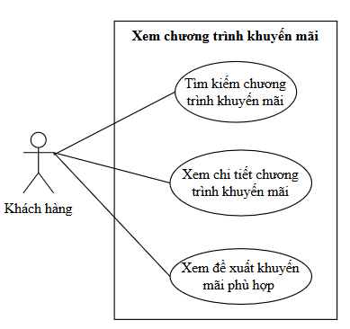
- Đặc tả use case Chương trình khuyến mãi
Use Case ID | UC1.5
Use Case Name | Chương trình khuyến mãi
Description | Khách hàng xem thông tin các chương trình khuyến mãi đang diễn ra của nhà hàng thông qua chatbot. Hệ thống giúp khách hàng tra cứu nhanh ưu đãi phù hợp với thời gian, loại món, hoặc dịp đặc biệt.
Actor(s) | Khách hàng
Priority | Cao
Trigger | Khách hàng bắt đầu cuộc trò chuyện với chatbot qua Website, Zalo, Fanpage của nhà hàng.
Pre-Condition(s) | - Chatbot được kết nối với dữ liệu khuyến mãi trong hệ thống quản lý nhà hàng.  - Cơ sở dữ liệu khuyến mãi đang hoạt động, có ít nhất một chương trình còn hiệu lực.
Post-Condition(s) | - Khách hàng xem được thông tin khuyến mãi chi tiết (thời gian áp dụng, điều kiện, món áp dụng).  - Lịch sử xem khuyến mãi được lưu để phục vụ phân tích hành vi khách hàng.
Basic Flow | - Khách hàng chọn chức năng “Chương trình khuyến mãi” hoặc đặt câu hỏi tương tự.  - Chatbot truy xuất dữ liệu về khuyến mãi trên hệ thống, hiển thị danh sách các chương trình khuyến mãi đang có hiệu lực.  - Khách hàng chọn một chương trình để xem chi tiết.  - Chatbot hiển thị nội dung chi tiết: tên chương trình, thời gian áp dụng, điều kiện, danh sách món áp dụng và gợi ý khách đặt món hoặc đặt bàn để hưởng ưu đãi bằng cách gửi link đặt bàn hoặc đặt món. .  - Chatbot truy xuất lịch sử mua hàng trước đó và đề xuất danh sách chương trình khuyến mãi phù hợp với khách hàng  - Cuộc trò chuyện kết thúc khi khách hàng đã nhận được đủ thông tin, Chatbot cảm ơn khách hàng và kết thúc hội thoại.
Alternative Flow | A1. Khách hàng chưa từng mua hàng tại nhà hàng  5a. Chatbot đề xuất danh sách chương trình khuyến mãi cho người mới.  Usecase tiếp tục bước 6
Exception Flow | E1. Lỗi truy xuất dữ liệu  2e. Chatbot hiển thị thông báo: “Hiện không thể tải danh sách khuyến mãi. Vui lòng thử lại sau.”  E2. Lỗi dữ liệu khuyến mãi hoặc thiếu thông tin  4e. Chatbot hiển thị phần dữ liệu hợp lệ và ghi chú: “Một số chương trình chưa được cập nhật đầy đủ.”
Non-Functional Requirement | - Chatbot phản hồi trong ≤ 5 giây.  - Hệ thống đảm bảo cập nhật dữ liệu khuyến mãi theo thời gian thực.  - Giao diện hiển thị rõ ràng, dễ đọc, hỗ trợ cả tiếng Việt.  - Tỷ lệ truy xuất dữ liệu khuyến mãi thành công ≥ 98%.

Bảng 7. Bảng đặc tả yêu cầu chức năng Chương trình khuyến mãi

1.6.2. Màn hình giao diện
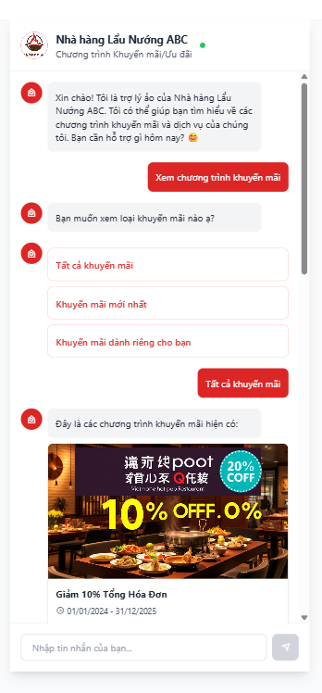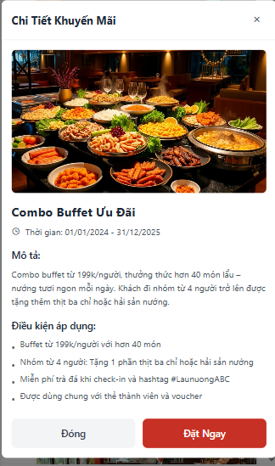
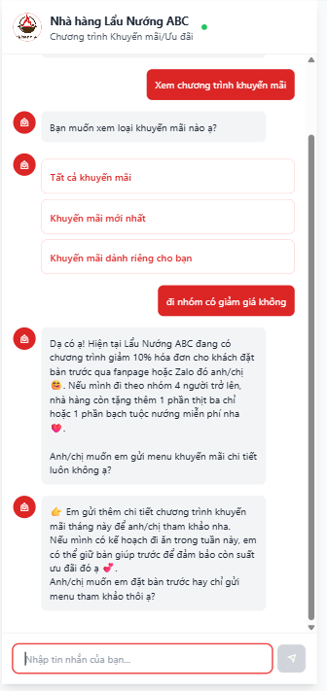

Hình 11. Màn hình giao diện chức năng Chương trình khuyến mãi

1.6.3. Rule về thông tin
Mã Rule | Tiêu chí | Mô tả chi tiết | Áp dụng trong Prototype
DPR01 | Thiếu trường Cơ bản | Tất cả các trường trong nhóm I. Thông tin Cơ bản về Chương trình (Tên Chương trình, Mô tả, Ngày Bắt đầu/Kết thúc, Kênh áp dụng) là bắt buộc. | Nếu nhân viên nhập liệu thiếu bất kỳ trường nào trong nhóm I (đặc biệt là Tên Chương trình (Code)), hệ thống phải báo lỗi dữ liệu thiếu.
DPR02 | Định dạng Mã KM | Mã Khuyến mãi (Tên Chương trình (Code)) phải là chuỗi ký tự không chứa khoảng trắng, có thể bao gồm chữ hoa và số (Ví dụ: KM_TG_10, KM_SINHNHAT). | Nếu Mã KM chứa ký tự đặc biệt hoặc khoảng trắng, hệ thống phải báo lỗi định dạng mã.
DPR03 | Định dạng Thời gian | Trường Ngày Bắt đầu/Kết thúc phải được định dạng theo chuẩn ngày/tháng/năm hợp lệ (Ví dụ: DD/MM/YYYY) và Ngày Kết thúc phải lớn hơn hoặc bằng Ngày Bắt đầu. | Nếu Ngày Kết thúc nhỏ hơn Ngày Bắt đầu hoặc định dạng không chuẩn (ví dụ: nhập chữ cái), hệ thống phải báo lỗi logic/định dạng thời gian.
DPR04 | Giá trị Tối thiểu | Trường Giá trị Hóa đơn Tối thiểu (thuộc nhóm II) phải là số nguyên không âm (>= 0). | Nếu giá trị nhập vào không phải là số (như "Năm trăm") hoặc là số âm, hệ thống phải báo lỗi định dạng số tiền.

1.6.4. Rule về nghiệp vụ
Mã Rule | Tình huống | Hành động của ResBot (Action) | Ghi chú (Chính sách)
BPR01 | KH hỏi "Khuyến mãi nào áp dụng cho tôi?" | ResBot yêu cầu KH cung cấp 3 thông tin bắt buộc theo thứ tự: 1. Số lượng người, 2. Ngày (trong tuần/dịp lễ), 3. Hình thức (Ăn tại chỗ/Mang về/Đặt Online). | Cần thu thập đủ dữ liệu đầu vào để ResBot có thể thực hiện Logic Lọc (Filter Logic) chính xác.
BPR02 | KH yêu cầu áp dụng cùng lúc 2 KM | ResBot kiểm tra trường Điều kiện Dùng chung (Stackability) của cả 2 mã KM. Nếu 1 trong 2 mã có quy tắc "Không áp dụng đồng thời", ResBot trả lời bằng thông báo từ chối. | Nguyên tắc chung: Không áp dụng đồng thời nhiều chương trình giảm giá (trừ khi có ghi rõ “được cộng dồn” - theo mục 8 của tài liệu KM).
BPR03 | KM đã hết hạn/chưa đến ngày áp dụng | ResBot tra cứu trường Ngày Bắt đầu/Kết thúc của mã KM. Nếu trạng thái là Hết hạn/Chưa kích hoạt, ResBot hiển thị thông báo "KM này hiện chưa áp dụng/đã kết thúc". | ResBot phải luôn sử dụng dữ liệu ngày tháng hiện tại để kiểm tra tính hợp lệ của KM.
BPR04 | KM đang hoạt động nhưng KH không đủ điều kiện | ResBot thực hiện so sánh giữa thông tin KH cung cấp (SL khách, Hóa đơn min,...) với Điều kiện Áp dụng (Nhóm II). ResBot thông báo KM và nêu rõ lý do không đủ điều kiện (Ví dụ: "KM này chỉ áp dụng cho nhóm từ 4 người trở lên"). | Dẫn dắt KH hiểu tại sao không áp dụng được, tránh tạo cảm giác thất vọng.
BPR05 | Tìm thấy KM phù hợp (Action thành công) | ResBot hiển thị Phản hồi Mẫu (Nhóm III) của KM đó, bao gồm mô tả, điều kiện chính, và nút Call-to-Action (Link Đặt Bàn Ngay). | Đảm bảo phản hồi nhanh chóng và cung cấp ngay hành động kế tiếp cho KH.

1.6.5. Rule Nghiệp vụ
Mã Rule | Tình huống | Hành động của ResBot | Ghi chú (Luồng)
SYS01 | KH chọn "Xem Khuyến mãi" | Kích hoạt luồng KM, hiển thị Menu phân loại KM (Ví dụ: Thường xuyên, Theo Ngày, Lễ...). | Phân loại dựa trên 7 nhóm KM trong tài liệu gốc.
SYS02 | Hiển thị danh sách KM | Sau khi chọn nhóm, hiển thị 3 KM nổi bật kèm nút "Xem thêm". | Giảm tải thông tin, hiển thị Tên và Mô tả.
SYS03 | Yêu cầu chi tiết KM | Thực hiện BPR05 (Tìm KM), hiển thị Chi tiết KM đầy đủ và nút Call-to-Action (Link Đặt Bàn). | Kích hoạt luồng kiểm tra điều kiện phức tạp.
SYS04 | Lỗi Dữ liệu/Hệ thống | Thông báo lỗi: "Xin lỗi, không thể tra cứu KM. Vui lòng thử lại hoặc liên hệ Hotline.". | Luồng xử lý ngoại lệ. Có thể chuyển sang BR01 nếu ngoài giờ làm việc.
SYS05 | Trở về Menu Chính | Luôn hiển thị nút "Trở về Menu Chính" ở cuối mọi tương tác. | Duy trì khả năng điều hướng dễ dàng.

1.7. Xem đánh giá

1.7.1. Thông tin chức năng
- Use case Xem đánh giá
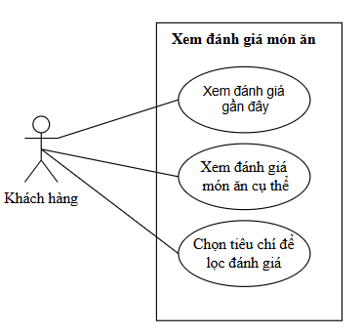
- Đặc tả use case Xem đánh giá
Use Case ID | UC1.6
Use Case Name | Xem đánh giá
Description | Khách hàng xem thông tin đánh giá của món ăn. Hệ thống giúp khách hàng tra cứu nhanh các đánh giá của món ăn và tự động tổng hợp đánh giá của món ăn ( số sao trung bình, số lượng đánh giá, các nhận xét tiêu biểu)
Actor(s) | Khách hàng
Priority | Cao
Trigger | Khách hàng bắt đầu cuộc trò chuyện với chatbot qua Website, Zalo, Fanpage của nhà hàng.
Pre-Condition(s) | - Chatbot được kết nối với dữ liệu đánh giá trong Excel.  - Cơ sở dữ liệu đánh giá của món ăn đang hoạt động.  - Món ăn khách hỏi phải tồn tại trong thực đơn  - Khách hàng đã xác định món ăn cần xem.
Post-Condition(s) | Khách hàng nhận được thông tin đánh giá chi tiết về món ăn
Basic Flow | - Khách hàng chọn chức năng “Xem đánh giá” hoặc đặt câu hỏi tương tự “ số sao”, “đánh giá món ăn”  - Chatbot đưa ra hai lựa chọn:  - Xem đánh giá gần đây  - Xem đánh giá món ăn  - Khách chọn xem đánh giá gần đây.  - Chatbot truy xuất dữ liệu về đánh giá trên hệ thống, tạo danh sách đánh giá (Tên món ăn, các đánh giá tiêu biểu) và hiển thị.  - Khách hàng yêu cầu xem danh sách đánh giá món ăn cụ thể.  - Chatbot hỏi khách muốn xem đánh giá món gì.  - Khách nhập tên món muốn xem.  - Chatbot truy xuất dữ liệu đánh giá và tổng hợp đánh giá (Số sao trung bình, số lượng đánh giá) và hiển thị toàn bộ danh sách đánh giá về món ăn.  - Khách hàng có thể lọc đánh giá (số sao, thời gian)  - Chatbot truy xuất dữ liệu đánh giá trên hệ thống, về hiển thị thông tin tương ứng.  - Cuộc trò chuyện kết thúc khi khách hàng đã nhận được đủ thông tin, Chatbot cảm ơn khách hàng và kết thúc hội thoại.
Alternative Flow | N/A
Exception Flow | E1. Không có dữ liệu  8e. Chatbot: "Xin lỗi, chưa có đánh giá cho món này. Bạn muốn thử món khác không?"  E2. Lỗi hệ thống Chatbot: "Rất tiếc, có lỗi xảy ra. Vui lòng thử lại sau.”
Non-Functional Requirement | - Chatbot phản hồi trong ≤ 5 giây.  - Giao diện hiển thị rõ ràng, dễ đọc, hỗ trợ cả tiếng Việt có dấu và emoji.  - Tỷ lệ truy xuất dữ liệu khuyến mãi thành công ≥ 98%.

Bảng 8. Bảng đặc tả yêu cầu chức năng Xem đánh giá

1.7.2. Màn hình giao diện
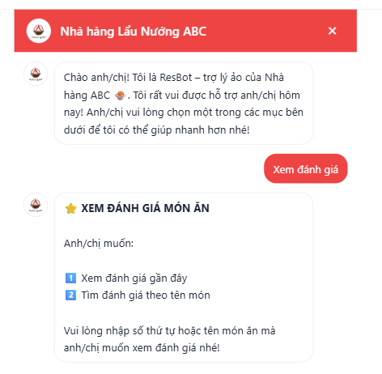
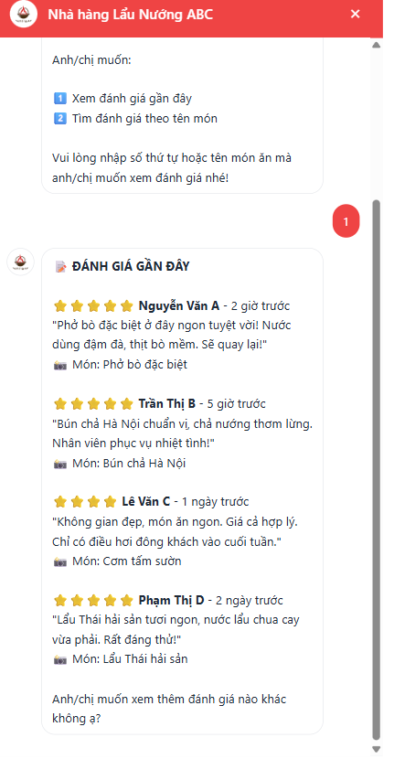
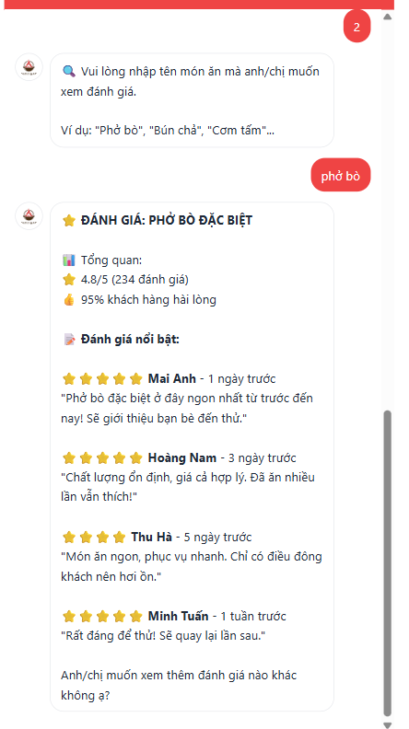

Hình 12. Màn hình giao diện chức năng Xem đánh giá

1.7.3. Rule về thông tin

STT | Rule | Mô tả
1 | Liên kết dữ liệu đánh giá | Hệ thống truy xuất dữ liệu đánh giá món ăn từ file Excel hoặc cơ sở dữ liệu có sẵn để hiển thị cho khách hàng.
2 | Hiển thị thông tin đánh giá | Thông tin hiển thị gồm: tên người đánh giá, số sao, nội dung đánh giá, thời gian đăng, và tên món ăn.
3 | Giới hạn số lượng đánh giá hiển thị | Khi xem “đánh giá gần đây”, chatbot chỉ hiển thị tối đa 5–10 đánh giá mới nhất để đảm bảo tốc độ phản hồi.
4 | Tổng hợp thông tin món ăn | Khi xem theo tên món, chatbot hiển thị số sao trung bình, tổng số lượng đánh giá, và tỷ lệ hài lòng (%).
5 | Lọc và sắp xếp đánh giá | Khách hàng có thể lọc theo số sao (1–5), thời gian, hoặc mức độ hài lòng để tra cứu thông tin nhanh hơn.

1.7.4. Rule về nghiệp vụ

STT | Rule | Mô tả
1 | Chọn chức năng xem đánh giá | Khi khách hàng bắt đầu hội thoại, chatbot hiển thị tùy chọn “Xem đánh giá”.
2 | Phân nhánh hành động | Chatbot đưa ra hai lựa chọn: “Xem đánh giá gần đây” hoặc “Tìm đánh giá theo tên món”.
3 | Tìm kiếm theo tên món | Khi khách nhập tên món, chatbot truy xuất và hiển thị danh sách đánh giá tương ứng.
4 | Xử lý khi không có dữ liệu | Nếu món ăn chưa có đánh giá, chatbot trả lời: “Xin lỗi, chưa có đánh giá cho món này. Bạn muốn thử món khác không?”
5 | Xử lý lỗi hệ thống | Khi xảy ra sự cố truy xuất dữ liệu, chatbot hiển thị: “Rất tiếc, có lỗi xảy ra. Vui lòng thử lại sau.”
6 | Kết thúc hội thoại | Khi khách đã xem xong đánh giá, chatbot gửi lời cảm ơn và kết thúc cuộc trò chuyện.

1.7.5. Rule về hệ thống

STT | Rule | Mô tả
1 | Thời gian phản hồi ≤ 5 giây | Chatbot phải phản hồi trong vòng 5 giây để đảm bảo trải nghiệm người dùng.
2 | Giao diện hiển thị thân thiện | Bố cục hiển thị rõ ràng, dễ đọc, hỗ trợ tiếng Việt có dấu và emoji.
3 | Độ tin cậy dữ liệu | Tỷ lệ truy xuất dữ liệu đánh giá thành công ≥ 98%.
4 | Khả năng tương thích đa nền tảng | Chatbot hoạt động ổn định trên Website, Zalo, và Fanpage.
5 | Lưu lịch sử truy vấn | Hệ thống lưu lại lịch sử tra cứu của khách hàng để phục vụ cho phân tích hành vi và cải thiện dịch vụ.

2. Xử lý phản hồi khách hàng

2.1. Thông tin chức năng
- Use case Xử lý phản hồi của khách hàng
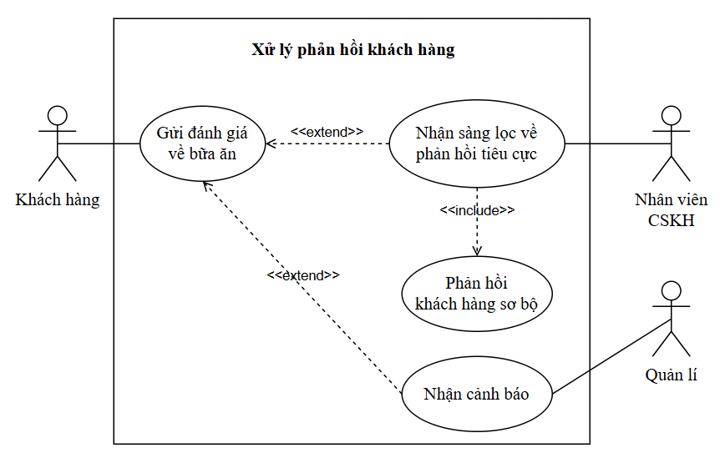
- Đặc tả use case Xử lý phản hồi của khách hàng
Use Case ID | UC02
Use Case Name | Xử lý phản hồi của khách hàng
Description | Chatbot tự động gửi phiếu đánh giá cho khách hàng sau khi họ sử dụng dịch vụ tại nhà hàng.  Khách hàng gửi phản hồi (số sao, nội dung đánh giá). Chatbot ghi nhận, phân loại phản hồi (tích cực, trung lập, tiêu cực), phản hồi tự động đối với các tình huống phổ biến, và chuyển giao cho nhân viên CSKH xử lý khi phản hồi tiêu cực hoặc phức tạp.  Nếu phát hiện phản hồi nghiêm trọng, hệ thống gửi cảnh báo cho quản lý.
Actor(s) | Khách hàng, Nhân viên CSKH, Quản lý
Priority | Cao
Trigger | Khách hàng hoàn tất giao dịch và chatbot tự động gửi yêu cầu đánh giá dịch vụ.
Pre-Condition(s) | - Khách hàng đã từng sử dụng dịch vụ của nhà hàng.  - Giao dịch được ghi nhận trong hệ thống nhà hàng.  - Chatbot đã được kết nối với cơ sở dữ liệu khách hàng.
Post-Condition(s) | - Phản hồi của khách được lưu trữ trong hệ thống.  - CSKH nhận được thông báo đối với phản hồi tiêu cực.  - Quản lý nhận cảnh báo khi có phản hồi nghiêm trọng.
Basic Flow | - Chatbot tự động gửi phiếu đánh giá cho khách hàng  - Khách hàng chọn số sao (1–5) và nhập nội dung đánh giá hoặc góp ý.  - Chatbot ghi nhận thông tin phản hồi từ khách hàng.  - Chatbot phân loại nội dung đánh giá (bằng từ khóa, cảm xúc, số sao).  - Chatbot phản hồi tự động:  - Nếu phản hồi tích cực: gửi lời cảm ơn.  - Nếu phản hồi tiêu cực: Chatbot gửi thông tin đến nhân viên chăm sóc khách hàng. Nhân viên tiếp nhận và xử lí phản hồi của khách hàng. Sau đó nhân viên cập nhật trạng thái đã xử lý.  - Chatbot lưu dữ liệu đánh giá vào hệ thống và cập nhật báo cáo tổng hợp.  - Cuộc trò chuyện kết thúc khi khách hàng đã gửi xong đánh giá, chatbot cảm ơn và đóng hội thoại.
Alternative Flow | A1. Phản hồi có tính nghiêm trọng (ví dụ: “ngộ độc”, “bẩn”, “thái độ nhân viên”, “bắt đền”, “không quay lại”):  5a1. Chatbot gửi cảnh báo khẩn đến Quản lý nhà hàng qua hệ thống nội bộ kèm chi tiết phản hồi, thời gian và thông tin khách hàng.  6a1. Quản lý nhận được thông báo “Phản hồi tiêu cực cần xử lý khẩn cấp”.  7a1. Chatbot đồng thời phản hồi khách:  “⚠️ Nhà hàng đã nhận được phản hồi của bạn và đang xem xét để khắc phục ngay. Cảm ơn bạn đã góp ý.”  A2. Phản hồi không đầy đủ (không chọn số sao, chỉ nhập nội dung):  2a2. Chatbot gửi thông báo:  “Bạn vui lòng chọn mức độ hài lòng (1–5 sao) để hoàn tất đánh giá nhé!”  → Use Case quay lại bước 2.
Exception Flow | E1 (3e1): Chatbot không ghi nhận được phản hồi do lỗi kết nối hoặc mất mạng → Hiển thị: “Hiện tại hệ thống đang gặp sự cố, vui lòng thử lại sau.”  E2 (5e2): Dữ liệu phản hồi bị lỗi định dạng (ví dụ: ký tự không hợp lệ) → Chatbot hiển thị “Phản hồi của bạn có lỗi định dạng. Vui lòng nhập lại.”  E3 (6e3): Hệ thống không gửi được cảnh báo cho quản lý → Lưu log lỗi và tự động gửi lại sau 5 phút.  E4 (6e4): Chuyển tiếp nhân viên CSKH thất bại → Chatbot hiển thị: “Xin lỗi, hiện không thể kết nối nhân viên. Chúng tôi sẽ liên hệ lại sớm nhất.”
Non-Functional Requirement | - Thời gian phản hồi ≤ 3 giây.  - Hệ thống lưu trữ dữ liệu phản hồi tối thiểu 12 tháng.  - Giao diện chatbot thân thiện, hỗ trợ tiếng Việt có dấu.  - Bảo mật thông tin khách hàng theo tiêu chuẩn ISO 27001.

Bảng 9. Bảng đặc tả yêu cầu chức năng Xử lý phản hồi khách hàng

2.2. Giao diện màn hình
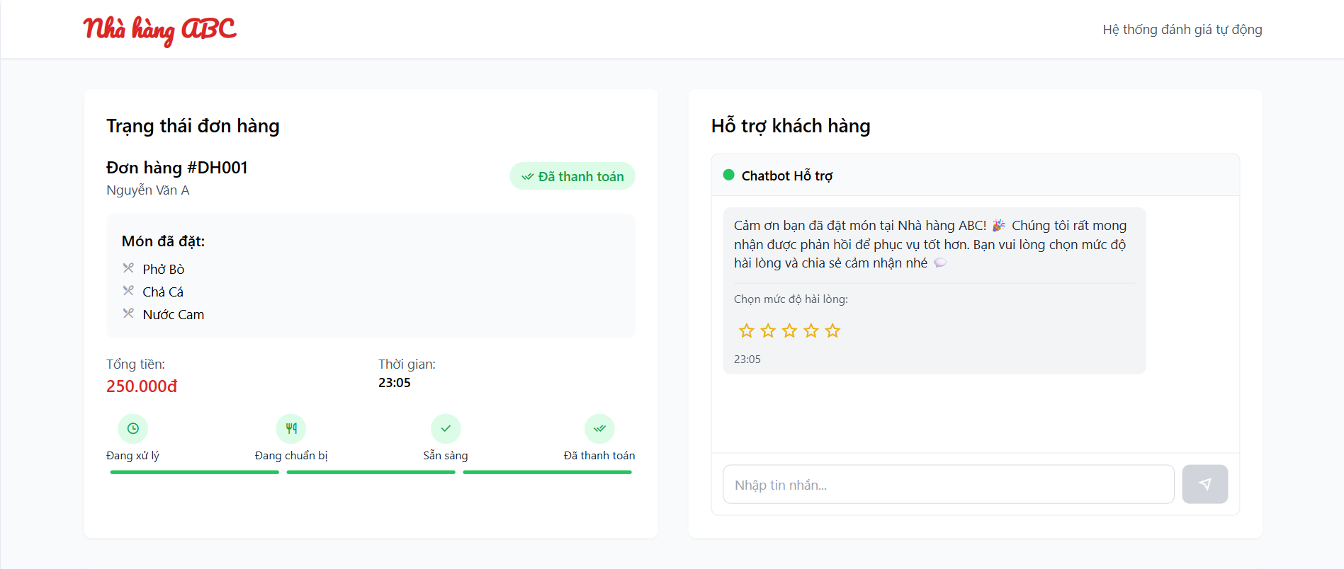

Hình 13. Màn hình Khách hàng chức năng Xử lý phản hồi khách hàng
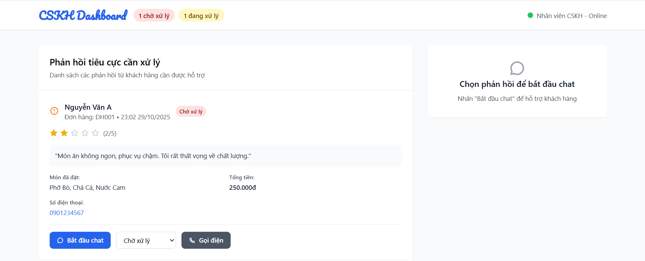
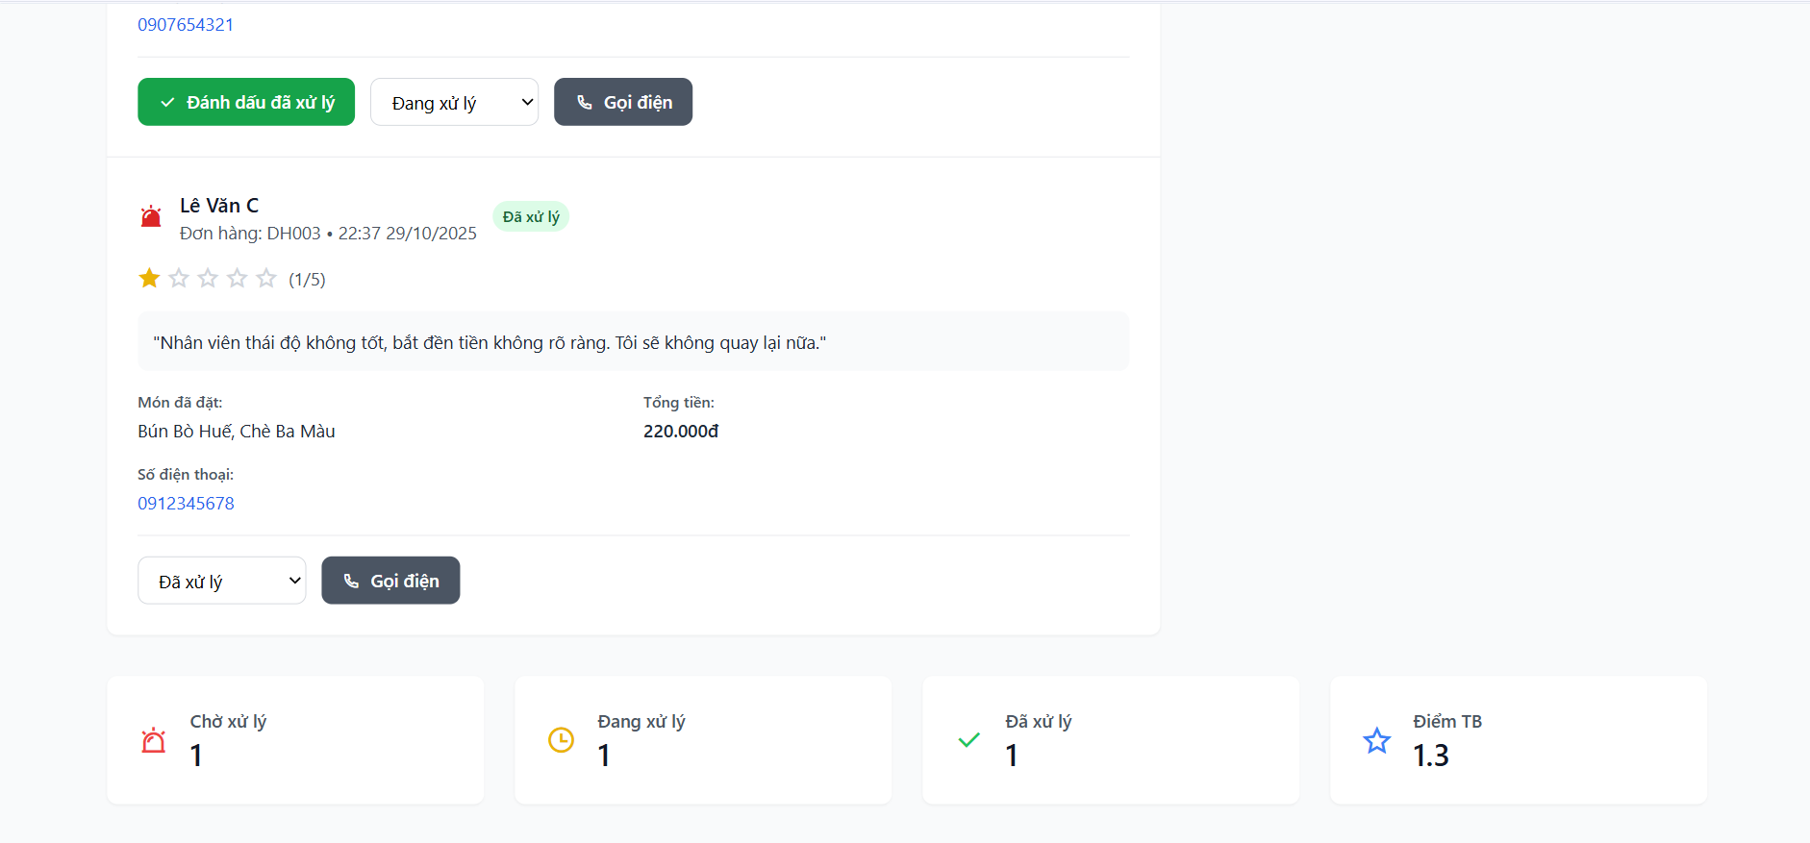

Hình 14. Màn hình Nhân viên CSKH chức năng Xử lý phản hồi khách hàng
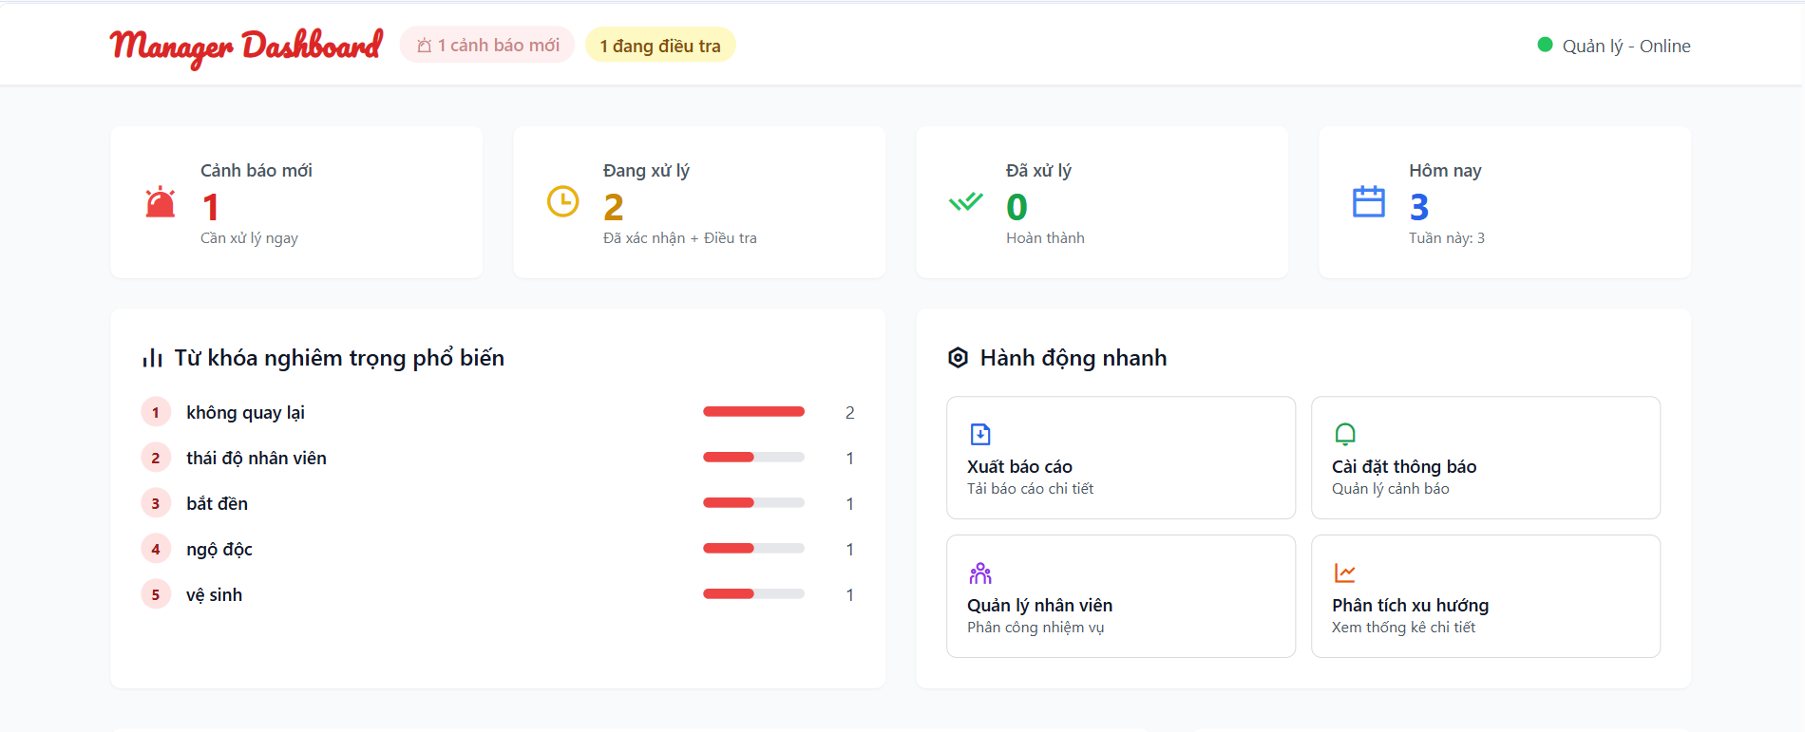
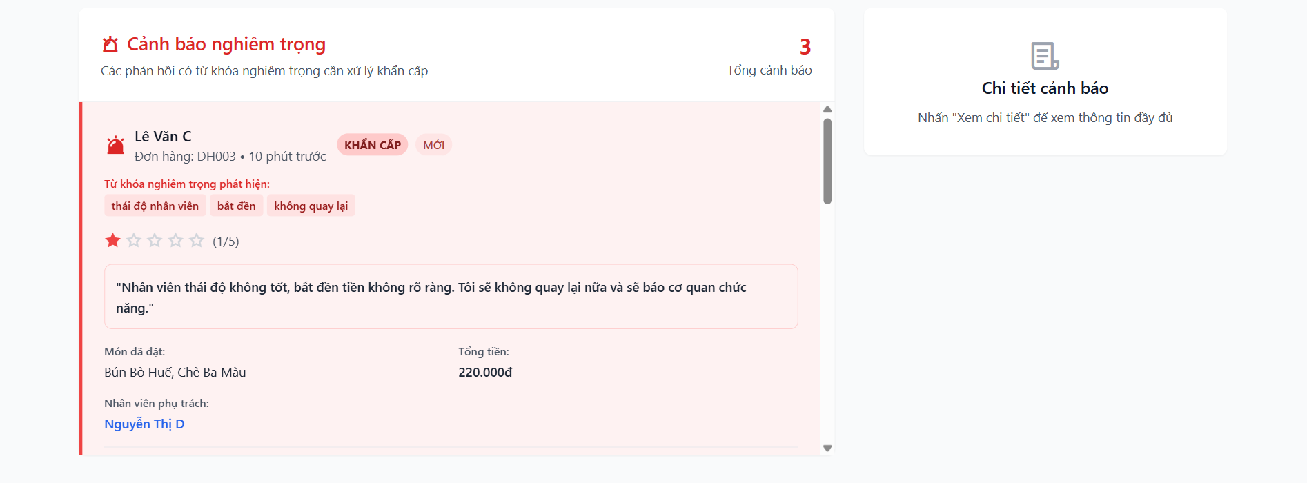

Hình 15. Màn hình Quản lý chức năng Xử lý phản hồi khách hàng

2.3. Rule về thông tin
- Giao diện khách hàng

STT | Rule | Mô tả
1 | Phản hồi phải có số sao | Khách hàng bắt buộc chọn số sao (1–5) khi gửi đánh giá.
2 | Nội dung tối đa 500 ký tự | Hệ thống giới hạn độ dài nội dung phản hồi để tránh spam.
3 | Liên kết đơn hàng | Mỗi phản hồi được gắn với mã đơn hàng để xác định nguồn đánh giá.
4 | Kiểm tra định dạng nội dung | Phản hồi chỉ cho phép ký tự chữ, số và dấu câu hợp lệ; không chấp nhận ký tự đặc biệt, đường dẫn độc hại hoặc từ ngữ không phù hợp.

- Giao diện nhân viên CSKH

STT | Rule | Mô tả
1 | Hiển thị thông tin phản hồi đầy đủ | Gồm tên khách, nội dung, số sao, thời gian gửi.
2 | Có trạng thái xử lý | Mỗi phản hồi có trạng thái: “Chờ xử lý”, “Đang xử lý”, “Hoàn thành”.
3 | Ghi chú nội bộ | Nhân viên CSKH có thể thêm ghi chú riêng khi xử lý phản hồi.
4 | Gắn mức độ ưu tiên | Phản hồi tiêu cực hoặc chứa từ khóa nghiêm trọng (như “ngộ độc”, “bẩn”, “không quay lại”) được gắn nhãn “Cảnh báo” để ưu tiên xử lý.
5 | Lọc và tìm kiếm phản hồi | Cho phép lọc phản hồi theo ngày, mức độ hài lòng, trạng thái xử lý hoặc từ khóa nội dung để hỗ trợ làm việc nhanh.

- Giao diện Quản lý

STT | Rule | Mô tả
1 | Tổng hợp phản hồi theo thời gian | Hiển thị thống kê phản hồi theo ngày, tuần, tháng, có biểu đồ tỷ lệ tích cực/tiêu cực.
2 | Phân loại theo mức độ | Cho phép lọc và xem thống kê phản hồi tích cực, trung lập, tiêu cực để đánh giá xu hướng khách hàng.
3 | Báo cáo chi tiết từng nhân viên | Quản lý có thể xem năng suất xử lý, thời gian phản hồi trung bình và số lượng phản hồi đã hoàn thành của từng CSKH.
4 | Cảnh báo phản hồi nghiêm trọng | Hệ thống hiển thị danh sách phản hồi có mức độ nghiêm trọng hoặc chứa từ khóa nhạy cảm (ví dụ: “ngộ độc”, “phản ứng dữ”) để xử lý khẩn cấp.
5 | Xuất báo cáo định kỳ | Cho phép xuất file báo cáo phản hồi (theo tuần/tháng/quý) dưới dạng Excel hoặc PDF để lưu trữ và gửi cấp trên.

2.4. Rule về nghiệp vụ
- Giao diện khách hàng

STT | Rule | Mô tả
1 | Gửi phản hồi qua chatbot | Khách hàng chỉ có thể gửi phản hồi thông qua giao diện chatbot tích hợp của nhà hàng.
2 | Tự động phân loại sơ bộ | Hệ thống tự nhận dạng phản hồi là tích cực, trung lập hoặc tiêu cực dựa trên số sao và từ khóa.
3 | Xác nhận phản hồi đã nhận | Sau khi khách gửi thành công, chatbot hiển thị thông báo: “Cảm ơn bạn đã đánh giá dịch vụ.”
4 | Xử lý phản hồi không hợp lệ | Nếu khách gửi thiếu thông tin (chưa chọn sao hoặc nội dung trống), chatbot yêu cầu nhập lại để hoàn tất quy trình.
5 | Chuyển tiếp phản hồi tiêu cực | Nếu phát hiện phản hồi tiêu cực, chatbot tự động chuyển dữ liệu đến Nhân viên CSKH để xử lý.
6 | Gửi cảnh báo phản hồi nghiêm trọng | Nếu phản hồi chứa từ khóa như “ngộ độc”, “thái độ tệ”, “không quay lại”, hệ thống tự động gửi cảnh báo khẩn đến Quản lý.

- Giao diện nhân viên CSKH

STT | Rule | Mô tả
1 | Phân công xử lý | Mỗi phản hồi tiêu cực được hệ thống tự động hoặc quản lý phân công cho một nhân viên phụ trách cụ thể.
2 | Cập nhật trạng thái | Nhân viên phải cập nhật trạng thái xử lý sau khi phản hồi khách hàng: “Chờ xử lý” → “Đang xử lý” → “Hoàn thành”.
3 | Gửi phản hồi tự động | CSKH có thể chọn mẫu phản hồi sẵn (ví dụ: “Xin lỗi vì sự cố, chúng tôi sẽ khắc phục ngay”) để gửi nhanh cho khách hàng.
4 | Ghi chú xử lý nội bộ | Trong quá trình xử lý, nhân viên có thể thêm ghi chú nội bộ (chỉ hiển thị với CSKH và quản lý) để theo dõi tiến độ.
5 | Chuyển cấp phản hồi | Nếu phản hồi nghiêm trọng hoặc vượt quyền hạn, nhân viên có thể chuyển cấp lên quản lý để xử lý.
6 | Đóng phản hồi | Sau khi hoàn tất xử lý và phản hồi khách hàng, nhân viên phải đánh dấu phản hồi là “Hoàn thành”, hệ thống ghi log thời gian kết thúc.

- Giao diện Quản lý

STT | Rule | Mô tả
1 | Phân tích xu hướng phản hồi | Hệ thống tạo biểu đồ xu hướng để giúp quản lý đánh giá chất lượng dịch vụ.
2 | Theo dõi hiệu quả xử lý | Quản lý có thể xem tỷ lệ phản hồi được xử lý đúng hạn.
3 | Quyết định cải tiến dịch vụ | Dựa vào dữ liệu phản hồi, quản lý đề xuất giải pháp cải thiện.

2.5. Rule về hệ thống
- Giao diện khách hàng

STT | Rule | Mô tả
1 | Thời gian phản hồi ≤ 3 giây | Chatbot phản hồi nhanh để đảm bảo trải nghiệm tốt.
2 | Giao diện thân thiện | Bố cục tối giản, dễ thao tác, phù hợp cả trên điện thoại.
3 | Xử lý lỗi mạng | Nếu mất kết nối, phản hồi sẽ được lưu tạm và gửi lại khi online.
4 | Khả năng truy cập cao | Giao diện tương thích với nhiều thiết bị (desktop, tablet, mobile).

- Giao diện nhân viên CSKH

STT | Rule | Mô tả
1 | Hiển thị theo mức độ ưu tiên | Phản hồi tiêu cực hiển thị màu đỏ, được ưu tiên đầu danh sách.
2 | Lưu lịch sử xử lý | Hệ thống lưu lại toàn bộ thao tác để truy xuất sau này.
3 | Cảnh báo trễ xử lý | Nếu phản hồi chưa được xử lý sau 24h, hệ thống gửi thông báo nhắc.
4 | Xử lý lỗi mạng | Nếu mất kết nối, hệ thống lưu tạm phản hồi và tự gửi lại khi có mạng.

- Giao diện Quản lý

STT | Rule | Mô tả
1 | Cảnh báo phản hồi nghiêm trọng | Khi có phản hồi chứa từ khóa “ngộ độc”, “bẩn”, hệ thống gửi cảnh báo ngay.
2 | Cập nhật real-time | Dữ liệu phản hồi và biểu đồ tự động cập nhật theo thời gian thực.
3 | Phân quyền truy cập | Chỉ quản lý mới được xem toàn bộ dữ liệu và báo cáo tổng hợp.

